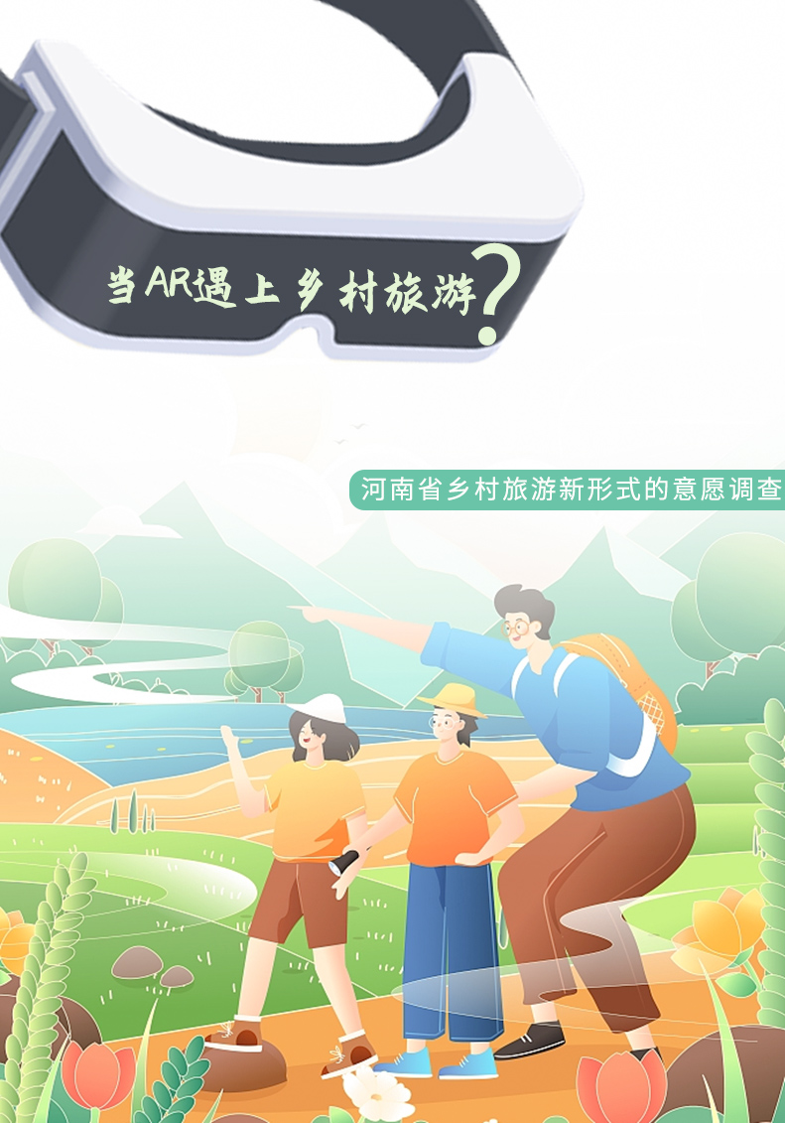

# 摘要

2017年10月在党的十九大报告中明确提出实施乡村振兴战略，而乡村旅游业的开展作为乡村振兴的有效路径，对农村经济、文化、人才、生态等方面发展具有很大的积极作用。十九大以来，国家接着出台了《数字乡村开展战略纲要》文件，大力推动科技在乡村旅游中的运用，打造乡村智慧旅游，开启乡村旅游新体验。由此可见，国家大力支持我国乡村旅游行业新形式的发展。

基于此现象，本团队从居民和游客两个角度展开调研。一方面基于游客视角，从游客角度了解乡村旅游的现状、对乡村旅游的评价以及在乡村旅游中引入AR技术的态度，分析乡村旅游新形式的影响因素，调查河南省参与乡村旅游的游客对乡村旅游新形式的期待。另一方面，基于洛阳市倒盏村，了解该村的乡村旅游发展现状以及乡村旅游给当地及周边居民带来的影响。

本次调查以游客问卷为主，乡村居民问卷为辅。游客视角问卷采取的是分层抽样的抽样方式，根据预调查的结果，总共发放问卷465份问卷，收到401份正式问卷。样本克隆巴赫Alpha值为0.907，KMO取样适切性量数为0.906。居民问卷采取面访及发放问卷填写的形式，共收回问卷80份，样本克隆巴赫Alpha值为0.774，问卷信度水平可行，KMO取样适切性量数为0.714。两问卷效度水平较高，结构设计也较为合理。

对于游客问卷，本团队基于结构方程的路径分析，分析乡村旅游体验的影响因素；运用因子分析乡村旅游新形式的影响因素；使用快速聚类对其进行类别划分；借助决策树分析类别游客的具体特征。对于居民问卷，使用系统聚类法对居民因子进行分类，对其进行频数分析；利用二元logistic回归得出同质化问题产生的有关因素；借助词云图，分析游客对倒盏村的评价。

最后，本团队使用八爪鱼，利用其制作词云图，并结合上述分析对目前乡村旅游的发展提出结论和建议。

结论从两方面说明，一方面是游客角度，游客偏好承载乡村特色的项目产品，对乡村旅游新形式期待较高，游客体验与乡旅基础设施相关性较强，与传统乡旅相关性较弱。另一个方面是居民角度，同质化问题显著，与多种影响因素有关；乡村旅游与周边居民参与度不高；安置房问题没有得到完全解决；土地征用问题；乡村旅游生态环境问题；特色产品缺乏重视，难以打造产品特色化。

建议从四个主体出发，政府可以加大政策扶持的力度，引导乡旅新形式发展；积极引导社会资本，推动乡旅新形式发展；完善乡旅基础设施，打造良好的旅游环境。开发商可以注重科技展现特色，增强游客的旅游体验；扩大宣传资金投入，实现宣传方式多样化；拒绝粗放开发模式，注重生态环境的保护。游客可以主动提出修改意见，促进乡旅的不断改善；增强环境保护意识，减少人文活动的破坏。居民可以积极参与乡村旅游，为乡村振兴提供助力；实现自身技能多样，增强应对变革的能力。

关键词：游客 居民 AR技术 乡村旅游 AMOS结构方程的路径分析

目录

摘要 I

一、 绪论 1

（一） 调查背景与意义 1

1． 调查背景 1

2． 调查意义 1

（二） 文献综述 1

1． 乡村振兴 1

2． 发展条件 2

3． 乡村旅游发展中存在的问题与对策研究 2

（三） 乡村旅游与AR技术的市场现状 3

1． 乡村旅游的市场现状 3

2． AR技术的市场现状 3

3． 乡村旅游与AR技术相结合 4

（四） 研究思路与创新 5

1． 调查流程图 5

2． 研究创新 5

二、 调查方案设计 7

（一） 调查设计 7

1． 调查目的、目标 7

2． 调查对象 7

3． 调查地点 8

4． 调查方法 8

（二） 问卷设计 9

1． 河南省游客的调查内容 9

2． 倒盏村周边居民的调查内容 10

（三） 抽样设计 11

1． 抽样设计的基本步骤 11

2． 数据的整理与录入 13

三、 信度、效度与样本构成 14

（一） 信度分析 14

（二） 效度分析 14

（三） 样本构成 15

1． 基于游客视角的样本构成 15

2． 基于居民视角的样本构成 16

四、 描述性统计分析 18

（一） 基于游客视角的描述性统计分析 18

1． 乡村旅游现状分析 18

2． 游客对乡村旅游的评价分析 20

3． 游客对AR技术的态度分析 22

（二） 基于居民视角的描述性统计分析 24

1． 倒盏村乡村旅游的现状分析 24

2． 倒盏村乡村旅游中存在的问题 26

五、 乡村旅游游客的情况分析 29

（一） 乡村旅游游客的偏好差异性分析 29

1． 不同性别下参与乡村旅游结伴方式的差异分析 29

2． 不同年龄下游客喜欢旅游资源的差异分析 29

（二） 基于AMOS结构方程乡村旅游体验影响因素研究 30

1． 结构方程的建立 30

2． 模型检验 31

3． 模型分析与解释 33

（三） 基于因子分析乡村旅游新形式的影响因素研究 34

1． 因子提取 34

2． 影响因子效能分析 35

（四） 基于聚类分析乡村旅游新形式下游客的类别 36

（五） 基于决策树分析乡村旅游新形式下的游客的具体特征 37

六、 乡村旅游居民的情况分析 38

（一） 倒盏村周边居民参与乡村旅游的意愿分析 38

1． 不同学历对参与乡村旅游的意愿分析 38

2． 不同月收入对参与乡村旅游的意愿分析 39

（二） 基于系统聚类分析乡村旅游的开展对居民的影响 40

（三） 基于二元logistic回归分析同质化影响因素 42

（四） 游客对倒盏村乡村旅游的评价 43

七、 结论与建议 44

（一） 结论 44

1． 游客角度 44

2． 居民角度 45

（二） 建议 46

1． 政府方面 47

2． 开发商方面 47

3． 游客方面 48

4． 居民方面 48

参考文献 49

附录一 基于游客视角的调查问卷 50

附录二 基于居民视角的调查问卷 54

附录三 访谈提纲 57

附录四 实地调查图 58

表目录

表 1 河南省乡村旅游游客调查内容表 8

表 2 倒盏村周边居民的调查内容 9

表 3 游客年龄段分布表 12

表 4 信度分析表 13

表 5 效度分析表 13

表 6 游客人口学统计变量表 14

表 7 倒盏村居民的基本信息频数表 15

表 8 乡村旅游中影响游客体验排序表 20

表 9 乡村旅游活动的排序分析表 24

表 10 性别与结伴方式交叉分析表 27

表 11 年龄与吸引游客旅游资源交叉表 27

表 12 潜在变量及其对应的观察变量 28

表 13 结构方程模型检验及拟合优度 29

表 14 乡村旅游新形式路径估算值 30

表 15 量表效度分析表 32

表 16 总方差解释表 32

表 17 旋转后的成分矩阵 32

表 18 游客视角各影响因子效果指数统计表 33

表 19 各因子得分所得聚类数 34

表 20 各类别均值表 34

表 21 乡村旅游对居民影响频数表 39

表 22 因变量编码 40

表 23 霍斯默-莱梅肖检验 40

表 24 方程中的变量 40

图目录

图 1 AR应用图 4

图 2 调查流程图 5

图 3 倒盏村居民性别年龄分布图 16

图 4 游客旅游偏好图 18

图 5 乡村旅游吸引游客的因素分析 19

图 6 游客消费偏好分析图 19

图 7 游客对乡村旅游的评价分析折线图 20

图 8 游客参与乡村旅游的意愿分析图 20

图 9 影响游客旅游体验的因素分析 21

图 10 游客对AR了解分析图 22

图 11 游客对乡村旅游中引入AR的好处分析 22

图 12 乡村旅游中引入AR的阻碍因素分析 23

图 13 游客对引入AR的期待分析图 23

图 14 游客数量折线图 24

图 15 倒盏村的经营情况统计折线图 24

图 16 倒盏村特色产品饼状图 25

图 17 环境影响雷达图 26

图 18 倒盏村存在问题分析饼状图 27

图 19 倒盏村问题原因分析玫瑰图 27

图 20 乡村旅游新形式的结构方程路径图 31

图 21 标准化的乡村旅游新形式的结构方程图 32

图 22 AR态度的人群划分图 37

图 23 不同学历参与乡村旅游的意愿分析 39

图 24 不同月收入参与乡村旅游的意愿分析 39

图 25 乡村旅游开展对居民影响分类图 40

图 26 倒盏村网上评论词云图 43

图 27 游客建议词云图 47

# 绪论

## 调查背景与意义

### 调查背景

2021年2月21日《中共中央国务院关于全面推进乡村振兴加快农业农村现代化的意见》提出了“民族要复兴，乡村必振兴”的口号。2021年8月30日，文化和旅游部对十三届全国人大四次会议第3191号建议的答复是：乡村旅游有效利用乡村自然资源和人文资源，将优秀传统文化、乡土风貌与现代旅游需求有机结合，促进农村一二三产业融合发展，推动乡村生产、生活、生态三位一体发展，是进一步推动乡村振兴的重要力量。

十九大以来，国家接着出台了《数字乡村开展战略纲要》文件，大力推动科技在乡村旅游中的运用，打造乡村智慧旅游，开启乡村旅游新体验。在我国“十四五”规划中，已将虚拟现实和增强现实都列入数字经济重点产业，并在智慧医疗，智慧教育，智慧旅游等重要领域展开试点示范工作，构建数字化应用场景，实现产业的转型升级。基于此背景，本研究调查乡村旅游中存在的问题、了解游客对乡村旅游中引入AR技术的态度，促进乡村旅游的发展，助力乡村振兴。

### 调查意义

本研究调查倒盏村乡村旅游现状及问题，在此基础上调查乡村旅游发展过程中的优势与不足，来思考如何解决乡旅存在的问题并为乡旅探索出一条新出路。调查游客对于现有乡旅的体验以及对于“AR＋乡村旅游”新形式的接受程度。将当地的旅游资源与AR有效结合，实现沉浸式交互体验，增强游客的趣味性，使游客在游览过程中有较强的主动参与感。通过两者的调查，来总结出如何完善旅游市场模式，促进乡村旅游的升级推动旅游业的高质量发展，实现乡村振兴的目标。

## 文献综述

### 乡村振兴

朱建江（2017年）通过研究表示，要想推动乡村地快速发展，旅游业将发挥极其重要的作用，能够给农村地区注入足够的活力，真正的实现现代化，帮助老百姓早日迈向小康社会[1]。周璐（2018年）通过研究指出：乡村振兴的实现离不开乡村旅游业的发展，这是其中一条行之有效的途径[2]。庞艳华（2019年）以河南为研究对象，并使用灰色关联度模型就乡村旅游与乡村振兴间的耦合程度加以研究，最后指出，二者的关联度比较高，未来发展空间还很大[3]。

由此可见，乡村振兴离不开乡村旅游的发展。乡村旅游有利于吸纳就业，获取经济收益，真正达到经济高质量发展，实现乡村振兴目标。

### 发展条件

（1）文化资源丰富

卢克（2020年）在其论文中提到，河南省有丰富的乡村物质文化资源和乡村非物质文化旅游资源，具体包括工具设施类、建筑类、遗址遗迹类、物质民俗类、乡村艺术类、精神习俗类、人事记录类、现代节庆类资源[4]。

（2）政策支持

黄萌萌（2020年）认为扶持乡村旅游发在的政策不断地出台，接着从乡村振兴的视角对乡村旅游发展政策进行系统研究，提出乡村旅游发展支持的策略，为其他地区乡村旅游政策的改进有一定的积极作用[5]。

赵爱梅（2021年）认为乡村旅游政策主体呈现“多元化”特征，乡村旅游政策工具逐渐完善，侧重于环境型和供给型政策工具的运用[6]。

（3）资金支持

近年来，河南省相继制定出台了《河南省乡村旅游提质增效升级三年行动计划》《关于加快发展乡村旅游的意见》等系列文件，省财政每年投入1500万元作为引导资金，带动社会资本参与乡村旅游开发，政策引导更加有力[7]。

### 乡村旅游发展中存在的问题与对策研究

张亚卿等人（2018年）认为如何把乡村旅游资源优势转化为产品优势，如何把劣势条件转化为产品亮点，就要结合地域特色，采用创新形式进行资源整合，设计差异化的产品[8]。

苏雄（2020年）认为，现阶段的农村旅游发展中，必须要针对产品同质化问题，采取有效的应对措施，加快旅游产品的创新，推动农村旅游点的多元化与差异化发展在发展过程中要借助科技深入挖掘旅游文化资源，注重当地特色化资源的发展，打造区别于市场的创新性旅游方式。而在旅游新方式的构建中，也应注重与现代科技相结合。结合科技手段可辅助构建还原乡村特色文化资源，形成独属于自己的竞争性。实现乡村旅游的高质量发展[9]。

丁娜（2018年）立足于乡村振兴战略，对河南省乡村旅游中出现的整体规划意识薄弱，基础设施相对落后的问题，针对性给出基于乡村振兴战略的乡村旅游规划升级、配套升级以及人才升级等解决方法[10]。

## 乡村旅游与AR技术的市场现状

### 乡村旅游的市场现状

随着社会经济的不断发展，人们的收入在不断的增加，同时国家节假日制度的完善，外出旅游成为了人们在假期期间首选的放松方式，黄文静、吴国琴（2018年）在其文中提到，河南省共有国家级休闲农业与乡村旅游示范县6个，国家级休闲农业与乡村旅游示范点13个，特色旅游村240多个，休闲农庄670多家，农家乐12700多家，50多万农民从事乡村旅游经验活动[11]。因为疫情的影响，人们的外出受到了一定的影响，积极响应国家的政策号召，减少外出次数。在这种情况下，乡村旅游以其独特的地理优势、风景优势、文化优势等，吸引无数人前往。

但是在乡村旅游项目遍地开花的同时，乡村旅游中存在的诸多问题凸显出来，比如同质化问题、人才缺乏、公共基础设施建设不健全、宣传力度较小，与科技结合不高等问题，阻碍着乡村旅游的发展，削弱其对乡村振兴的贡献。但是乡村旅游又存在十分可观的市场前景。在消费升级带动下的城市微旅游市场迅速崛起以及政府政策导向乡村旅游成为国家旅游业改革创新的重点等因素的驱动下，未来，城市近郊、省内乡村游将成为中国国民旅游的常态。

### AR技术的市场现状

在我国“十四五”规划中将虚拟现实和增强现实都列入数字经济重点产业，并在智慧医疗，智慧教育，智慧旅游等重要领域展开试点示范工作，构建数字化应用场景，实现产业的转型升级。AR技术作为一种新产业，许多人对其极为关注。在政府政策的帮助和消费者对现实体验感的注重下，AR技术拥有十分广阔的市场，人们非常期待AR能够与其他领域结合，方便生活，提高质量，实现智慧化生活。

AR技术从产生到现在以来，已经与其他领域产业进行了融合，由于支持AR应有的设备（比如手机）普及率非常高，所以效果十分显著，以下是本团队所列举的几个例子，如图 1。

图 1 AR应用图

### 乡村旅游与AR技术相结合

AR技术在旅游中也有一些应用，给游客、代理商带来了极大的便利。比如将AR增强现实运用到湖南省上甘棠村建筑古迹上，推动数字乡村旅游，让游客真切的感受到上甘棠古村文化的魅力。甘肃省博物馆将AR互动技术引入展览，游客用手机摄像头识别文物，文物可进一步呈现“活态”，仰韶文化彩陶盆上的鱼纹可以“游动”，带给游客的体验。当今其他景区还实现了AR技术与乡村旅游资源相结合，实现智慧化导航导览、历史还原、交互游戏、宣传推广及改造、景观点缀、景点介绍和商品动态展示等应用，达到增强游客旅游体验的目的。

## 研究思路与创新

### 调查流程图

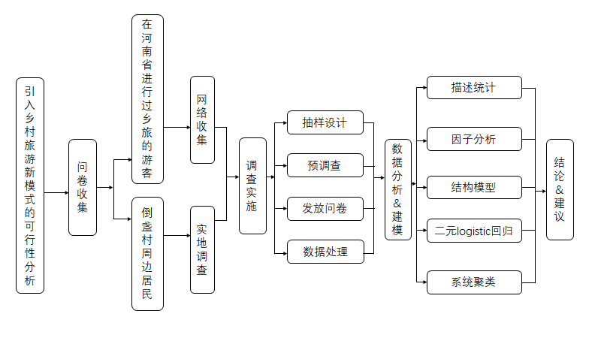

图 2 调查流程图

### 研究创新

（1）融合当代科技，作为技术手段与乡村旅游结合，可辅助构建情景解密游戏，利用AR技术提供指引、扫描景物利用AR技术细致观察、辅助构建还原历史场景展现当地乡村特色文化。丰富了乡村旅游的模式、为乡村旅游增添文化厚度、提升了游客的体验感。

（2）相应时代号召，助力乡村振兴。乡村振兴与产业振兴息息相关，乡村旅游的发展可促进乡村经济效益的提升从而达到乡村振兴的目的。对于制约乡村发展的因素进行调查分析，深挖乡村旅游问题根源所在，有针对性的提出解决措施。对于乡村旅游发展的进一步规划具有较为实际的帮助。

（3）为乡村旅游发展提供了一条新道路。乡村旅游现阶段存在发展不完善，制约因素较多的情况，且旅游项目单一，民俗文化的展现比重较少。新形式的引入为乡村旅游高质量发展提供了一个新角度，构建了一个产业联合，多元发展的乡村旅游。且本次调查内容新颖，向社会关注度高的问题进行解决。

（4）调查内容较为全面，在问卷设置中以居民及游客两个视角进行交叉调查，更能反映乡村旅游的现状及影响。并采用爬虫技术从网上爬取游客对乡村旅游建议及意见。更能真实体现数据质量。在数据收集和整合后运用大量分析方法，多角度、全方位地进行分析。调查报告还应用模型展现乡旅内部因素的关系，使得报告展现更加简明直观。

# 调查方案设计

## 调查设计

### 调查目的、目标

（1）调查目的

调查分析乡村旅游发展中存在的问题，了解游客的需求，分析游客对乡村旅游新形式的态度，促进乡村旅游的发展，巩固乡村脱贫攻坚的成果，防止返贫，助力乡村振兴。

（2）调查目标

1）以河南省洛阳市倒盏村为例实地搜集调查河南省乡村旅游的发展现状和问题，并搜集调查对象的基本信息，分析乡村旅游在当地的开展情况和当地居民参与度。

2）搜集调查游客在河南省进行乡村旅游的一些基本情况以及游客对河南省乡村旅游的体验感受，并搜集调查对象的基本信息，分析从游客角度得到的河南省乡村旅游的开展情况和遇到的问题。

3）搜集游客对AR结合乡村旅游新形式的态度和期望，分析AR引入乡村旅游的可行性。

4）通过对河南省乡村旅游开展情况的调查以及分析，针对河南省乡村旅游的现实情况和AR引入乡村旅游的可行性探究提出相应的政策建议，使乡村旅游更好的发展，并促进乡村振兴。

### 调查对象

（1）问卷调查

问卷一：在河南省进行过乡村旅游的游客

问卷二： 洛阳市倒盏村周边居民

（2）网络数据抓取

倒盏村乡村旅游有关的文本，包括乡村景点的评价、评分等信息。

### 调查地点

（1）预调查

问卷一：郑州市区

问卷二：洛阳市伊滨区倒盏村

（2）实地调查

问卷一：河南省

问卷二：洛阳市伊滨区倒盏村

（3）网络数据抓取

通过网络数据抓取技术，在因特网上部分网站（携程及大众点评）收集数据，获取乡村旅游有关的文本，乡村景点的评价、评分等信息。

### 调查方法

（1）文献分析法

通过在中国知网、知网研学上收集有关探究乡村旅游发展现状的国内外文献，并通过网站、微信公众号等网上资源收集乡村旅游发展的有关统计数据和对乡村旅游的相关政策，对其内容进行整体的整理与规划，对目前乡村旅游的发展现状及程度有了宏观的了解，最后在前者研究的基础上提出了本次研究的创新之处。

（2）问卷调查法

本研究通过对在河南省进行乡村旅游过的游客和洛阳市开展乡村旅游的倒盏村周边居民为对象进行问卷调查。其中问卷一以游客角度的问卷以微信群、QQ群、微博等分享问卷链接的方式进行线上发放。通过此次调查真实地了解游客的需求以及河南省乡村旅游发展现状。问卷二以居民角度的问卷是在当地进行线下发放，在调查过程中，该小组成员对被调查者感到疑惑之处进行答疑，从而保证了研究结果的可靠性。

（3）实地访谈法

本研究为了更好地了解乡村旅游发展状况，本团队前往倒盏村进行实地调查，在征求居民的意见前提下，对倒盏村经营者及周边居民进行访谈。

## 问卷设计

### 河南省游客的调查内容

表 1 河南省乡村旅游游客调查内容表

|  |  |  |
| --- | --- | --- |
| 调查模块 | | 调查内容 |
| 乡村旅游的现状调查 | | 吸引游客去河南乡旅的因素  乡旅结伴方式、主要目的  最近一次乡旅花销、在哪些方面消费  获得乡旅信息的途径 |
| 在河南省乡旅体验的满意度 | | 农家饭价格、娱乐项目  住宿环境、交通便捷  特色产品购买体验、自然景观  乡旅意愿、哪些现象影响乡旅体验  乡旅总体满意度 |
| 游客对乡村旅游新形式的态度 | | 提到AR您会首先想到什么  乡旅引入AR的好处、阻碍因素  乡旅引入AR您希望应用哪些方面 |
| AR技术的行为意愿 | | 若有机会使用AR产品(手机、眼镜等),我会使用它  我愿意花时间深入了解AR产品  我愿意推荐其他人尝试使用AR产品进行游览  我担心AR产品会对视力造成不好的影响  我认为使用AR产品的过程中存在潜在的风险  我还是习惯于传统的乡村旅游模式 |
| 您对乡村旅游的开展有什么建议？ | | |
| 基本信息 | 性别、年龄、最高学历、月收入 | |

### 倒盏村周边居民的调查内容

表 2 倒盏村周边居民的调查内容

|  |  |
| --- | --- |
| 调查模块 | 调查内容 |
| 倒盏村乡村旅游的基本情况 | 节假日游客数量  当地的特色产品有哪些、销量  最吸引人的旅游项目  居民收入来源 |
| 参与乡村旅游的满意度 | 居住环境、交通  福利保障、卫生意识  乡旅参与意愿  愿意向别人讲述倒盏村的历史、故事  与家人相处时间  增强文化交流，丰富倒盏村文化 |
| 乡旅开展前后乡村生态环境 | 河流、绿植  重视垃圾管理  自然景观减少  夜游活动产生噪音  整体环境整洁 |
| 乡旅发展中存在的问题 | 同质化问题、基础设施不完善、人才缺  乏、知名度低、停车规划不合理 |
| 发展中存在问题的原因 | 人才保障政策不完善  没有充分挖掘乡村文化  科技设施方面资金投入较少  宣传方式单一、缺乏专业人才  规划不合理、居民从乡旅获得收入较少  对民俗文化传承关注度不高  融资渠道单一、景区管理松懈 |
| 基本信息 | 性别、年龄、最高学历、月平均收入 |

## 抽样设计

### 抽样设计的基本步骤

（1）预调查

1）问卷一：在网上发放问卷进行预调查

为了检验问卷及结构的合理性，在正式调查之前，本团队在郑州进行实地调查，线上和线下同时收集问卷，并且尽可能以线下沟通的方式进行询问，更加真实地了解被调查者的旅游偏好、需求以及乡村旅游需要改进的方面，最后反映被调查者对乡村旅游发展新形式的意愿程度。本次预调查共收集100份，回收有效问卷90份。然后对回收的数据进行信度和效度分析，发现问题及时做相应的调整和修改。

2）问卷二：前往洛阳市伊滨区诸葛镇倒盏村进行问卷预调查

为了更好地了解洛阳市伊滨区诸葛镇倒盏村的具体情况，本团队前往当地以“拦截”方式，在征得被调查人的同意之后进行实地问卷预调查和相关访谈，了解当地乡村旅游发展的现状、乡村旅游的开展给当地及周边居民所带来的影响以及对当地乡村旅游发展的看法及未来展望。本次预调查共采访30人，发放问卷50份，针对调研过程中居民难以理解的问题对问卷进行修改和完善，使问卷更加合理有效。

（2）样本量的确定

1）问卷一

对于不同的抽样方式，样本量的计算方式也是不同的。在简单随机抽样下，通常使用绝对误差和估计量的标准误差来确定所需要的样本量，则其样本总量n的计算公式为:

 公式 1

其中，n代表样本容量，t表示置信水平下的t统计量，p表示目标总体的比例期望值，表示允许的最大误差。本次调查取置信度为95%，由标准正态分布的分位数表可查得t=1.96，假设最大允许绝对误差△=0.05，由于总体比例p未知，而且没有之前的信息可利用，则p值可取0.5，因为这时总体方差最大，可以求得一个保守的样本量。由此可得重复抽样下n的最小值:

公式 2

经查阅相关资料可知，2022年河南省总人口数为N=99365519人，因而在不重复抽样下的最小值为:

 公式 3

假定设计效应deff为1.05，对样本量进行调整：

公式 4

除此还要考虑在发放问卷过程中出现无回答（包括无效问卷等）情况，假定有效问卷回收率r为90%,则应发放的问卷总量为：

公式 5

最后，经计算初步确定分发问卷的最小份数为450份。实际上在进行问卷的收集过程中该团队发放共465份，实际有效比例为86.2%。

为了保证调查的科学性、有效性，同时考虑到时间、人力、物力、财力的限制，本次调查所采用分层抽样和方便抽样相结合的方法开展问卷调查。由表 3可知，本团队按年龄将所调查的游客分为七个层。按照年龄分布比例划分抽样数量，开展问卷调查。由于各年龄段人口总数无法准确获得，保留一位小数的近似数，误差在可控范围内，即访问每个年龄段的总人数为：

表 3 游客年龄段分布表

|  |  |  |
| --- | --- | --- |
| 年龄段 | 人数 | 人数比例 |
| 18岁以下 | 10 | 2.2% |
| 18-24岁 | 140 | 31.1% |
| 25-30岁 | 150 | 33.3% |
| 31-40岁 | 80 | 17.8% |
| 41-50岁 | 60 | 13.3% |
| 51-60岁 | 8 | 1.8% |
| 61岁以上 | 2 | 0.4% |
| 总计 | 450 | 100.0% |

2）问卷二

因为疫情的原因，本团队的预调查时间在春节之后，根据预调查可知，当地村民的收入来源主要是外出打工，因此青壮年大多选择外出打工，村内人口较少，且大多为老人及儿童。在此情况下，符合条件的样本数量较少，但是本团队在正式调查期间将调查的范围扩大，尽可能获得更多的受访者，增强样本的代表性。

### 数据的整理与录入

（1）实地调研数据整理与录入

对于线下调查，每完成一次实地调研后，本团队会对今天所收集的数据及相关资料及时地进行核实剔除不符合实际情况的信息，然后对剩下的资料进行梳理，并有序地记录保存在记录本里，方便之后的分析工作。

（2）问卷调查数据整理与录入

首先对收集的问卷进行筛选，剔除缺乏完整性、准确性、真实性的问卷，然后将有效问卷录入EXCEL表中，运用SPSS24.0软件对有效数据进行基础的数据分析，发现问题并进行及时地改正。

# 信度、效度与样本构成

## 信度分析

表 4 信度分析表

|  |  |  |  |  |
| --- | --- | --- | --- | --- |
| 问卷角度 | 变量 | 题项 | 克隆巴赫Alpha | 基于标准化的克隆巴赫Alpha |
| 游客 | 总量表 | 13 | 0.906 | 0.907 |
| 居民 | 总量表 | 14 | 0.75 | 0.774 |

由表 4可以得出，所有模块的克隆巴赫Alpha系数都大于0.7，各变量的信度系数都大于0.7这一可接受水平，检验结果表明居民和游客问卷各变量内部一致性良好，具有较好的信度。游客总量表的Cronbach’s Alpha系数为0.907，0.907>0.8；居民总量表的Cronbach’s Alpha系数为0.75，系数较高，表明本团队问卷的内在一致性较强，信度可信，具有很强的研究价值。

## 效度分析

表 5 效度分析表

|  |  |  |  |
| --- | --- | --- | --- |
|  | | 游客 | 居民 |
| KMO 取样适切性量数 | | 0.906 | 0.714 |
| 巴特利特球形度检验 | 近似卡方 | 3084.822 | 305.276 |
| 自由度 | 78 | 91 |
| 显著性 | 0 | 0 |

由表 5可知，游客角度的问卷巴特利特球形检验值为3084.822，显著性为0.000，说明KMO的取值是显著的，KMO=0.906>0.6,居民角度的问卷KMO=0.714，巴特利特球形检验值为0.714，显著性为0.000，则表明两问卷数据的效度很好，结果有效。由表 4和表 5可知，问卷的信度和效度都较高，故可以对收集到的数据进行下一步的研究与分析。

## 样本构成

### 基于游客视角的样本构成

据表 6所示，在本研究的受访者中，男女生比例为204：197，性别分布较为均衡。受访者中占比最多的25-30岁这个阶段的人，其和18-24岁的游客相加，占了受访者总数的70%，是乡村旅游的主要人群，这与年轻人的特征相符合，其中受访者最少的是51-60岁和61岁以上的人群。受访者的学历则集中在大专/高职/高专和本科及本科以上，受教育程度较高的人群。受访者的月收入集中在3000元以下和3000元—5000元之间，相反，收入高的人反而占比不大，仅占6%左右，这与高收入人群加班，假期较少有关。

表 6 游客人口学统计变量表

变量 属性 频率 百分比（%）

性别 男 204 50.9

女 197 49.1

年龄 18岁以下 10 2.5

18-24岁 136 33.9

25-30岁 151 37.7

31-40岁 70 17.5

41-50岁 28 7.0

51-60岁 4 1.0

61岁以上 2 0.5

学历 小学及以下 5 1.2

初中 32 8.0

高中/中专/技校 55 13.7

大专/高职/高专 112 27.9

本科及本科以上 197 49.1

月收入 3000元以下 112 27.9

3000元至5000元 143 35.7

5000元至8000元 75 18.7

8000元至10000元 46 11.5

10000元至15000千元 9 2.2

15000元以上 16 4.0

综上所述，本次调查涉及到了各个年龄段、各个文化层次、各个收入阶层，说明了本次调查符合实际情况，具有代表性。

### 基于居民视角的样本构成

在所有受访者中，男女比例为61.25%:38.75%，男性占比较大，女性较少的原因与其在家照顾孩子、赡养老人等有关。从图 3可看，被调查者年龄比较集中，其中31-40岁占比较高，约为22.57%。在被调查者中，51-60岁占比处于第二，占比22.5%，这与农村的实际情况相符合。各个年龄段都有样本分布，样本数据分布较为均匀，说明数据具有一定的代表性。

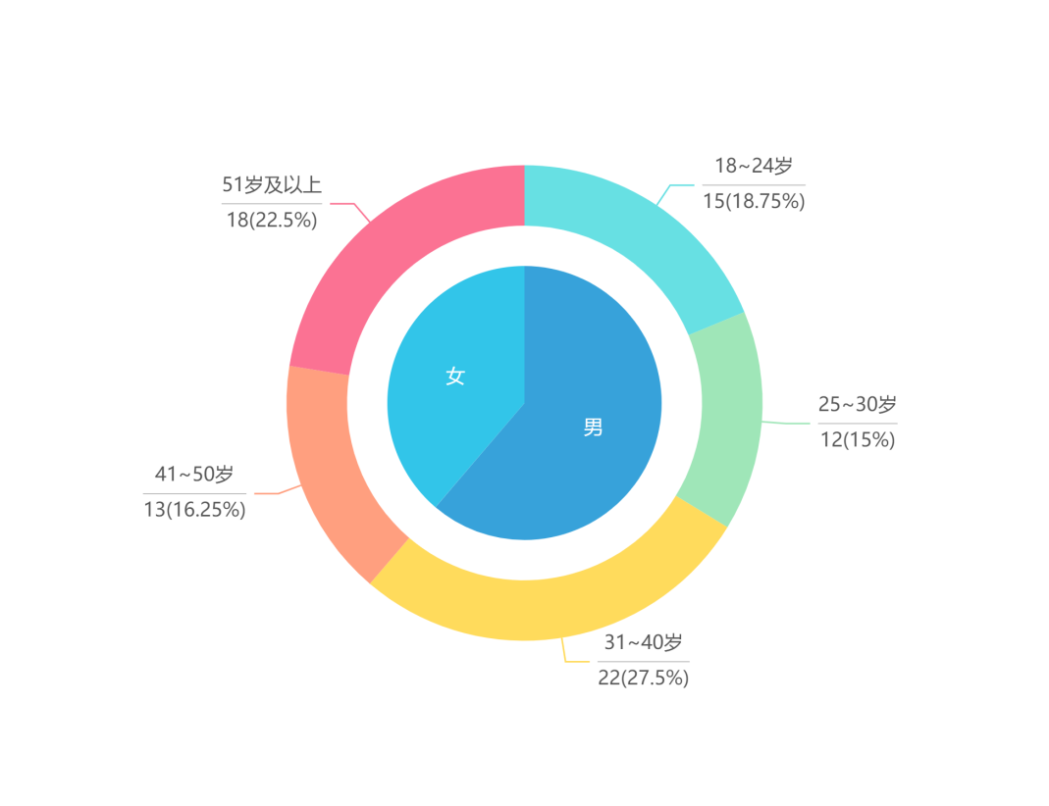

图 3 倒盏村居民性别年龄分布图

从表 7可得，受访者的学历较低，集中在初中，学历在本科及以上的只有10个人，只有10%，受访者的月收入集中在2000-5000元，符合河南省的基本工资，但是还有38.8%的受访收入在2000以下，其中还包括收入在1000元以下的，由此可见，倒盏村周边的居民收入整体上都不高。

表 7 倒盏村居民的基本信息频数表

|  |  |  |  |
| --- | --- | --- | --- |
| 变量 | 属性 | 人数 | 百分比（%） |
| 学历 | 小学及以下 | 9 | 11.3 |
| 初中 | 31 | 38.8 |
| 高中/中专/技校 | 24 | 30 |
| 大专/高职/高专 | 8 | 10 |
| 本科及以上 | 8 | 10 |
| 月收入 | 小于1000元 | 15 | 18.8 |
| 1000-2000元 | 16 | 20 |
| 2000-5000元 | 35 | 43.8 |
| 5000-10000元 | 9 | 11.3 |
| 10000-20000元 | 4 | 5 |
| 50000-10000元 | 1 | 1.3 |

# 描述性统计分析

## 基于游客视角的描述性统计分析

本次调查以参与河南省乡村旅游的游客作为调查对象。本团队采用线上和线下同时进行的方式，收集数据。计算初步确定分发问卷的最小份数为450份。实际上在进行问卷的收集过程中该团队发放共465份，剔除了无效问卷64份，实际有效比例为86.237%。问卷主要分为游客视角下乡村旅游现状、对引入AR的态度及游客基本信息。本问卷从前两部分进行描述性统计。

### 乡村旅游现状分析

（1）游客旅游地的选择分析

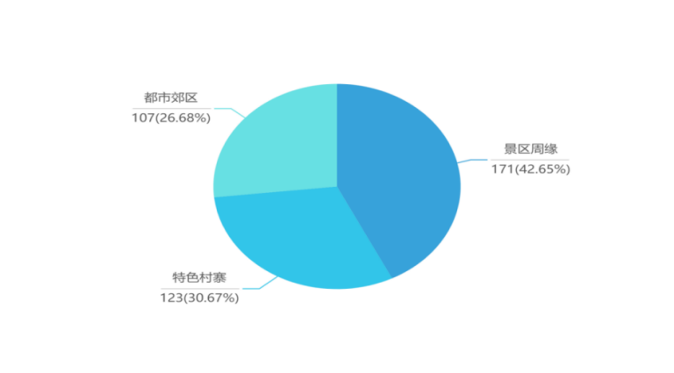

图 4 游客旅游偏好图

由图 4可知，对于游客进行乡村旅游的选择，景区周缘占比较高，其次便为特色村寨，都市郊区占比最少。由此可见，游客选择乡村旅游时对于环境要求较高，其次便是具有特色的村寨。乡村旅游兼顾二者特点，由此可见乡村旅游市场较为广泛。

（2）乡村旅游吸引游客的因素分析

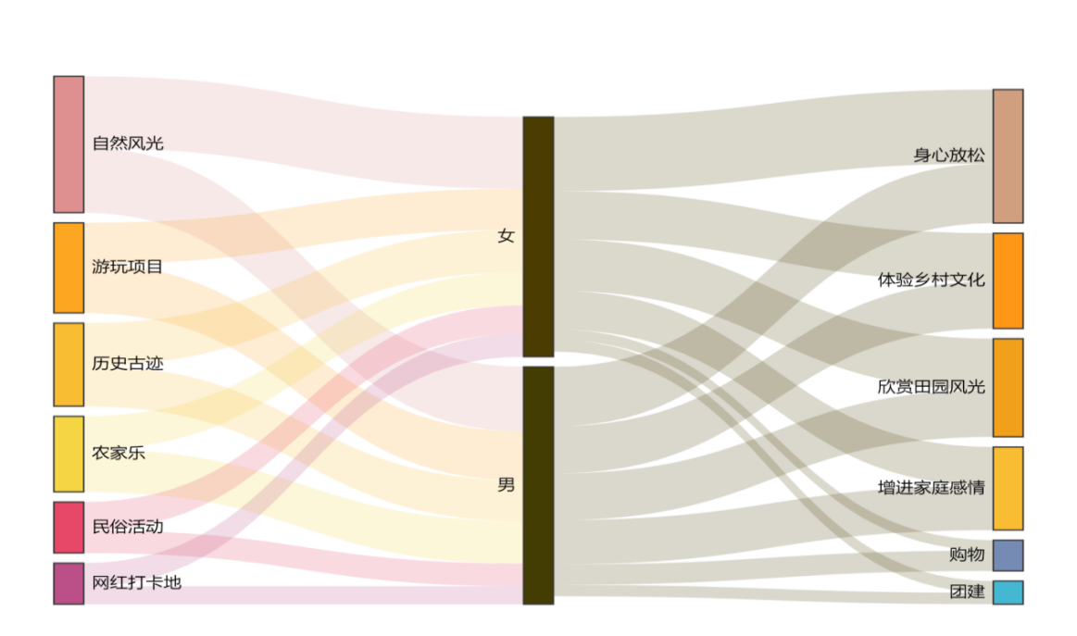

图 5 乡村旅游吸引游客的因素分析

由图 5可得，吸引游客进行乡村旅游，最主要的因素是自然风光、游玩项目。相反，网红打卡地对游客的吸引程度最低。而游客进行乡村旅游的目的，身心放松，体验乡村文化选择较多。可看出吸引游客进行乡村旅游的因素主要是景观及娱乐项目，而游客体验乡村旅游的目的主要是放松心情及体验特色文化。因此，乡村旅游应认清自身优势，提升对景物的保护力度，展现自身文化特色，帮助游客进行身心放松。

（3）游客消费偏好分析

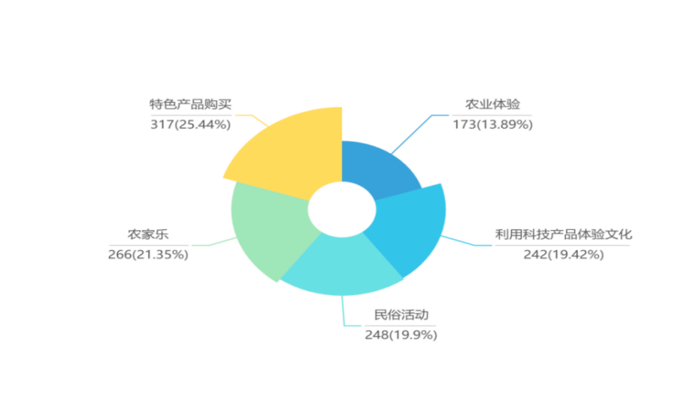

图 6 游客消费偏好分析图

从图 6可知，游客消费最高的因素为特色产品的购买，可以看到游客对“特色”的追求。其次，消费者购买最多的是民俗活动，另外，在用科技产品来体验文化方面，也有不少的游客选择。有以上的分析可知，游客比较喜欢能够体现乡村文化、展现其特色的活动，乐于为此消费。

### 游客对乡村旅游的评价分析

（1）游客对乡村旅游的满意程度分析

图 7 游客对乡村旅游的评价分析折线图

由图 7可得，在总体上游客对乡村旅游是满意的，游客对乡村旅游的评价是比较好的，在乡村旅游过程中，能够满足自己的需求。

（2）游客参与乡村旅游的意愿分析图

图 8 游客参与乡村旅游的意愿分析图

由图 8可得，大部分受访者的选择大部分都在在愿意参与乡村旅游和非常愿意参与乡村旅游之间，表明大多数的游客都愿意参加乡村旅游，对乡村旅游的发展持积极的态度，但也有一小部分的受访者不太愿意参加乡村旅游。从总体上，乡村旅游的是市场前景十分广阔。

（3）影响游客旅游体验的因素分析

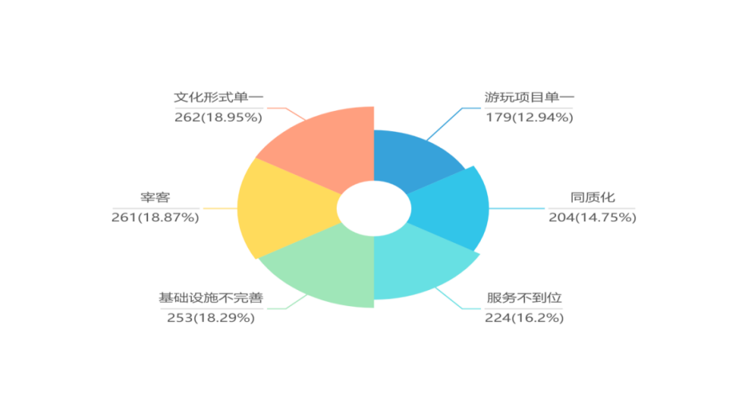

图 9 影响游客旅游体验的因素分析

由图 9可得，在进行乡村旅游中，宰客现象、文化体验形式单一、同质化现象可排前三。因此，对于体验项目单一、同质化等问题是急需解决的事情，但同时也要注重游玩项目单一、服务不到位、基础设施不完善等问题，对于这三项问题，受访者的选择也不少。

（4）乡村旅游中存在问题分析

表 8 乡村旅游中影响游客体验排序表

|  |  |  |  |  |  |  |  |
| --- | --- | --- | --- | --- | --- | --- | --- |
|  | 交通 | 服务 | 基础设施 | 民俗活动 | 用科技产品体验文化 | 农业采摘 | 权重 |
| 第一 | 235 | 118 | 90 | 28 | 71 | 30 | 0.5 |
| 第二 | 98 | 146 | 142 | 81 | 55 | 50 | 0.3 |
| 第三 | 78 | 132 | 144 | 77 | 77 | 64 | 0.2 |
| 合计 | 162.5 | 129.2 | 116.4 | 53.7 | 67.4 | 42.8 | 572 |

由表 8可知， 在乡村旅游中，交通、服务、基础设施建设成为影响游客最深的因素。这些因素从侧面也可能反映出的是交通设施不完善、景区服务松懈、基础设施不完善等问题。这从侧面印证了乡村旅游发展仍处于初级阶段，市场对于乡村旅游不够重视，资金吸纳不足等问题。

### 游客对AR技术的态度分析

（1）游客对AR技术的了解分析

图 10 游客对AR了解分析图

由图 10可知，在日常生活中，游客对于AR技术的应用，在一定程度上有所了解，同时也反映出AR技术给我们的生活带带来了极大的便利，也为本团队展开后续的研究奠定了基础。

（2）游客对乡村旅游中引入AR的好处分析

图 11 游客对乡村旅游中引入AR的好处分析

由图 11可知，在引入AR的好处中，游客选项最多三项是的是为乡村旅游提供了一种新方式、加深对文化的了解、增强游客体验。同时，这些好处可以解决图 9中的游玩项目单一占比、文化体验形式单一等问题。也可帮助构建成展示乡村文化的辅助工具，从而来进行同质化问题的解决。

（3）乡村旅游中引入AR的阻碍因素分析

图 12 乡村旅游中引入AR的阻碍因素分析

由图 12可知，在乡村旅游应用AR中，受访者认为最主要的阻碍因素是大多数乡村缺乏AR引入经验，占比66.58%，其次是认为乡村融资渠道单一，难以找到合适的融资。同时有一半的受访者认为当地村民观念意识比较保守，不愿意尝试接受新事物的引入。因此，吸引人才、拓展融资、鼓励村民积极学习，转变村民观念是引入AR中至关重要的。

（4）游客对“AR+乡村旅游”的期待分析

图 13 游客对引入AR的期待分析图

由图 13可得，游客比较希望将AR技术应该在历史事件再现、情景游戏辅助解密、动态展现植物生长周期，以上游客的选择给乡村旅游中引入AR技术，提供了一定的帮助，表现出AR技术的市场与游客的需求。

## 基于居民视角的描述性统计分析

本次调查以洛阳倒盏村周边居民为调查对象。本团队采取实地调研的方式。采用街头拦截式发放问卷及访谈的方法，说明调查目的后，得到了当地居民的支持。本次调查问卷共发放135份，实际收回102份.其中有效问卷80份，问卷回收率82.91%，有效率80.36%。本团队把居民视角的问卷，主要分为乡村旅游现状、居民对乡村旅游的满意度及乡村旅游发展中存在的问题三部分。本部分将根据问卷的三大部分进行描述性统计分析。

### 倒盏村乡村旅游的现状分析

（1）倒盏村的经营情况分析

图 14 游客数量折线图

图 15 倒盏村的经营情况统计折线图

由图 14、图 15可知，倒盏村的经营情况较好，游客数量多，因此，对应的特色产品买的人也多了起来，销售量也较为可观。倒盏村的游客数量以及特色产品的销售表明，倒盏村在当地有一定的知名度，也为本团队的后续调查提供了前提条件。

（2）倒盏村特色产品分析

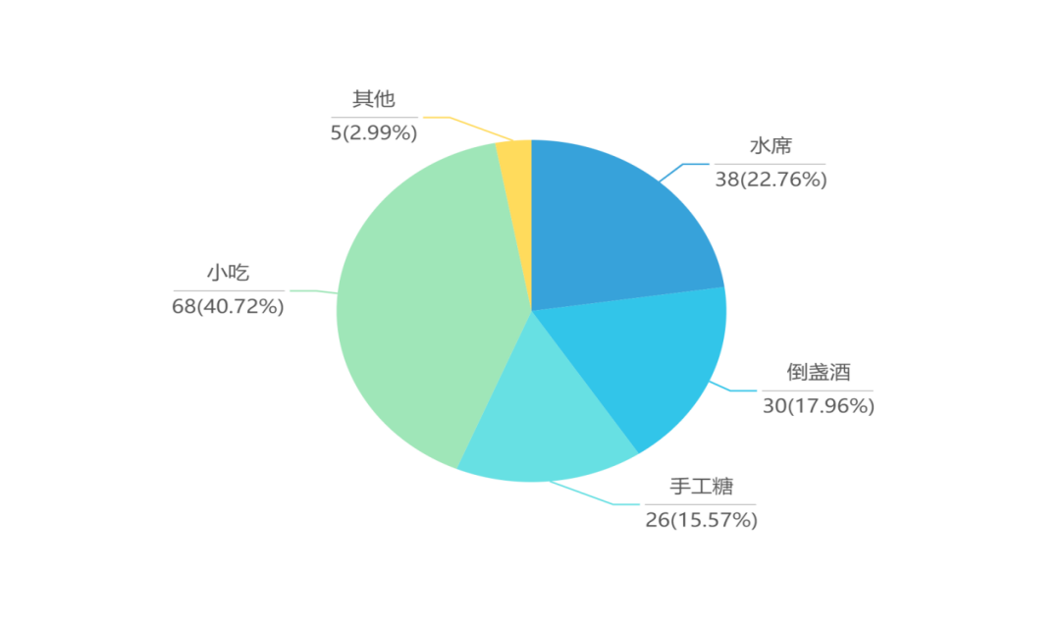

图 16 倒盏村特色产品饼状图

由图 16可知，小吃是受访者的首选，但同时受访者也表示，小吃在河南省范围内都很常见，这表明倒栈村主要的特色产品并不独特，并不能很好地反映乡村旅游特色。虽然其余的几种特色产品所选的占比较少，但是其余四类共同占了六成的比重，其中的倒盏酒更是反映出当地独有的文化。

（3）倒盏村开展旅游活动的吸引度分析

本团队对受访者所选的选项进行频数分析，然后对第一、第二、第三依次赋予权重，用权重×频数，计算出总分，如表 9所示。

表 9 乡村旅游活动的排序分析表

|  |  |  |  |  |  |  |  |
| --- | --- | --- | --- | --- | --- | --- | --- |
|  | 农家乐 | 农事体验 | 美食街 | 民俗游乐园 | 滑雪项目 | 夜游 | 权重 |
| 第一 | 1 | 6 | 28 | 10 | 34 | 1 | 0.5 |
| 第二 | 1 | 2 | 30 | 24 | 19 | 4 | 0.3 |
| 第三 | 3 | 11 | 13 | 27 | 20 | 6 | 0.2 |
| 综合得分 | 1.4 | 5.8 | 25.6 | 17.6 | 26.7 | 2.9 | 80 |

由表 9可得，当地滑雪项目排名第一，说明其中最受游客喜欢的是滑雪场，其次是美食街，第三是民俗游乐园，三者之间相互联系，相互提供客源。但农家乐、农事体验及夜游占比较小。占比较高的三者之中只有滑雪场可作为当地乡村旅游特色。

（4）倒盏村开展旅游活动对环境的影响分析

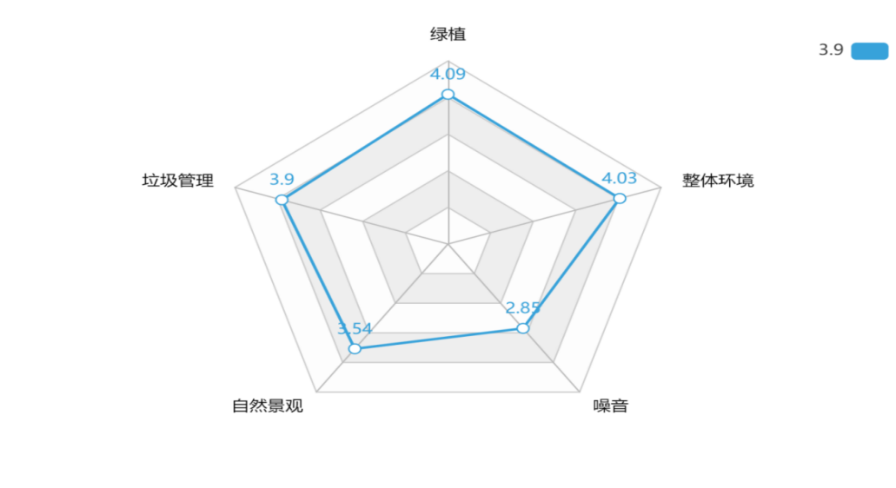

图 17 环境影响雷达图

由图 17可看，乡村旅游环境层面对于居民的影响更偏为有利层面。量表设置得分最大值为五，而绿植数量多，垃圾管理合理，自然景观、整体环境较好，但噪音确实是影响当地居民的一大因素。

### 倒盏村乡村旅游中存在的问题

（1）倒盏村存在问题分析

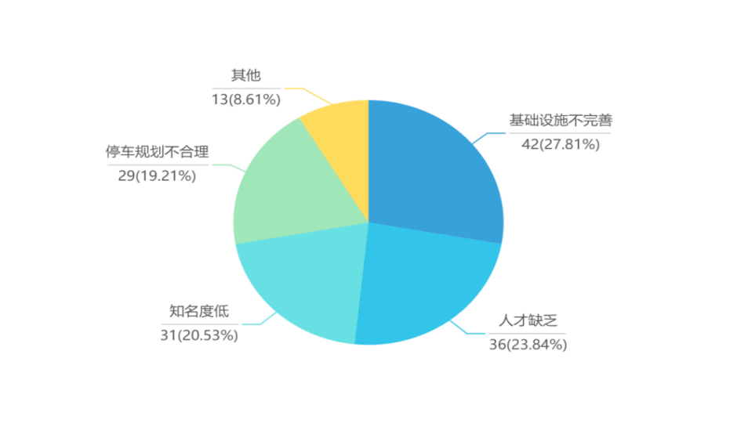

图 18 倒盏村存在问题分析饼状图

由图 18可得，对于基础设施不完善，可进一步了解到当地开发吸纳资金可能较少。可能存在市场对乡村旅游支持力度不高的情况。没有专业的人才进行规划设计等问题。后续开发应注重此类问题。

（2）倒盏村问题的原因分析

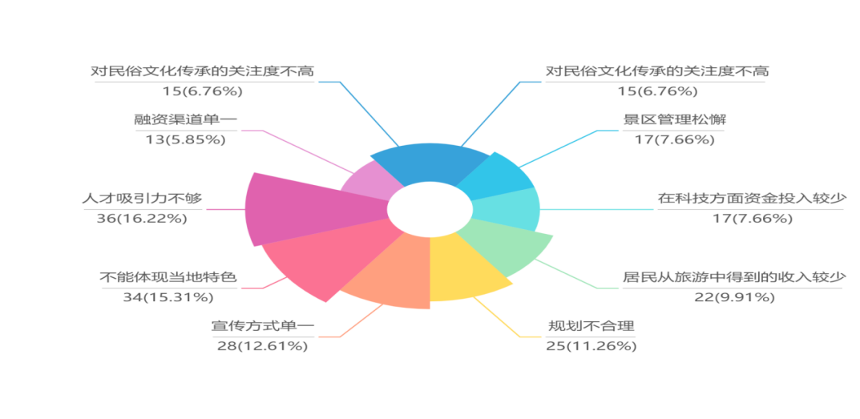

图 19 倒盏村问题原因分析玫瑰图

由图 19可知，受访者认为该村出现的许多问题中最大的原因是缺乏人才保障措施，当地部门制定的现有的人才政策不足以吸引人才参与到本村乡村旅游的建设之中，其次是不注重当地文化的挖掘，难以打造本村的亮点，缺乏新意；位居第三的是宣传方式单一。因此，在往后的乡村旅游发展中应注重吸引人才、挖掘文化、打造宣传方式多元化，促进乡村旅游更好的发展。

# 乡村旅游游客的情况分析

## 乡村旅游游客的偏好差异性分析

### 不同性别下参与乡村旅游结伴方式的差异分析

表 10 性别与结伴方式交叉分析表

|  |  |  |  |  |  |  |
| --- | --- | --- | --- | --- | --- | --- |
| 性别 | | | 家人 | 同事/同学/朋友 | 恋人 | 个人 |
|  | 男 | 计数 | 66 | 85 | 29 | 24 |
| 占性别的百分比 | 32.4% | 41.7% | 14.2% | 11.8% |
| 占结伴方式的百分比 | 36.3% | 55.2% | 74.4% | 92.3% |
| 女 | 计数 | 116 | 69 | 10 | 2 |
| 占性别的百分比 | 58.9% | 35.0% | 5.1% | 1.0% |
| 占结伴方式的百分比 | 63.7% | 44.8% | 25.6% | 7.7% |

观察表 10，可以得出，在男性游客中，74.1%的游客选择与家人一起和与同事/同学/朋友一起，这种方式；在女性游客中，93.9%的游客选择以上两种结伴方式。在这两种结伴方式中，男性游客较多选择与同事/同学/朋友一起的方式参与乡村旅游，女性游客较多选择与家人一起的方式参与乡村旅游。开发商可依据此特征，对本村的旅游活动进行规划设计，与家人、同事、同学、朋友等主题相结合，开展独具特色的旅游活动，吸引游客前来。

### 不同年龄下游客喜欢旅游资源的差异分析

表 11 年龄与吸引游客旅游资源交叉表

旅游资源 年龄占比 18以下 18-24岁 25-30岁 31-40岁 41-50岁 51-60岁 61以上

自然风光 占比 90% 70.6% 75.5% 72.9% 53.5% 50.0% 100.0%

游玩项目 占比 40.0% 50.0% 46.4% 45.7% 60.7% 0.0% 0.0%

农家乐 占比 20.0% 41.9% 39.1% 47.1% 25.0% 50.0% 0.0%

历史古迹 占比 30.0% 50.7% 45.0% 35.7% 28.6% 50.0% 50.0%

网红打卡 占比 0.0% 17.6% 25.8% 25.7% 17.9% 0.0% 50.0%

民俗活动 占比 20.0% 29.4% 27.2% 21.4% 35.7% 0.0% 0.0%

其他 占比 0.0% 0.7% 0.7% 0.0% 0.0% 0.0% 0.0%

由表 11可以看出，18岁以下的人中有90%的人选择自然风光，18岁以下的主要为初中生、高中生等人群，表明他们在进行乡村旅游的时候，相比于其他因素，他们更喜欢的是自然风光，18-40岁选择自然风光的比重都达到70%左右，41-50岁有50%左右选择自然风光，61岁以上是100%选择自然风光，在各个年龄段中，大部分人都将自然风光作为吸引自己的旅游资源，这与人们的工作压力、热爱自然有关。18岁以下的游客没有选择网红打卡地，18-40岁选择网红打卡地的占比也在20%左右，网红打卡地对游客的吸引力较弱，表明在互联网高速发展的时代下，大多数的游客不会把网红打卡地作为吸引自己前往乡村的旅游资源。说明往后的乡村旅游在开发建设时要注重对历史古迹的维护、民俗活动的开展、生态环境的保护，随之潜在消费者的数量也会增加。

## 基于AMOS结构方程乡村旅游体验影响因素研究

### 结构方程的建立

结构方程模型（Structural Equation Model）是基于变量的协方差矩阵来分析变量之间关系的一种统计方法，也叫协方差结构分析是多元数据分析的重要工具，很多社会、心理、教育等概念难以直接测量，这种难以准确测量的量称为潜在变量，我们可以使用一些外显指标去间接度量。传统的统计方法不能有效处理这些潜在变量，而结构方程模型则能同时处理潜在变量及其指标。

本文基于乡村旅游技术服务、乡旅新形式体验意愿、游客感觉体验三个潜在变量相关性进行简单路径分析，从而得到初始模型图 19。变量选取如下表 12：

表 12 潜在变量及其对应的观察变量

|  |  |  |
| --- | --- | --- |
| 潜在变量 | 观察变量 | 对应题号 |
| 乡村旅游基础服务 | 农家饭价格  住宿环境  交通服务  购买体验 | Q9|R1  Q9|R3  Q9|R4  Q9|R5 |
| 乡旅新形式体验意愿 | 使用意愿  了解意愿  推荐意愿 | Q17|R1  Q17|R2  Q17|R3 |
| 游客感觉体验 | 自然景观满意度  参与意愿  传统旅游倾向 | Q9|R6  Q9|R7  Q17|R6 |

采用SPSS Amos 26 软件，按照结构方程模型路径图的规则，画出模型的因果关系路径图，并且规定每个潜在变量与其观察变量中的一个变量的相关系数设置为1，每个观察变量的测量误差系数为1。路径图如图 20所示：

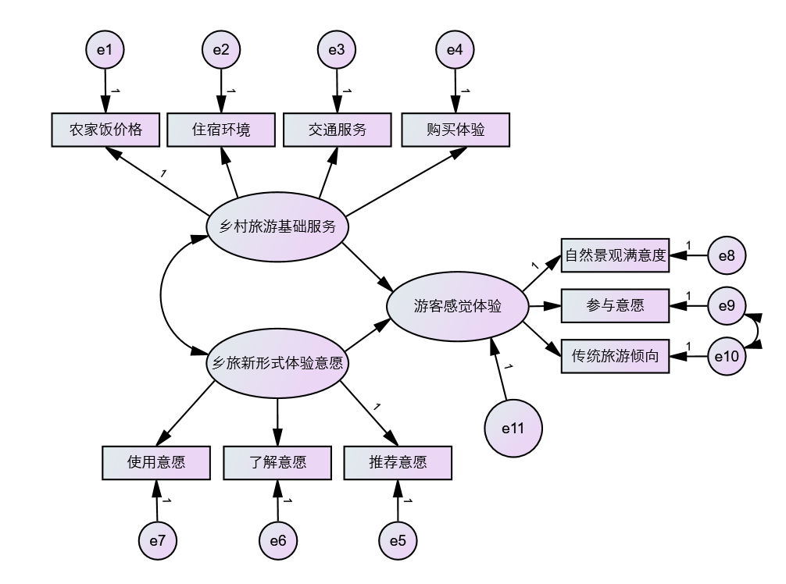

图 20 乡村旅游新形式的结构方程路径图

### 模型检验

模型的拟合优度结果如表 13所示：

表 13 结构方程模型检验及拟合优度

|  |  |  |  |  |
| --- | --- | --- | --- | --- |
| 指标 | GFI | AGFI | RMSEA | CFI |
| 拟合成功建议值 | >0.9 | >0.9 | <0.08 | >0.9 |
| 模型实际值 | 0.963 | 0.934 | 0.064 | 0.976 |

本模型选取拟合优度指数GFI、调整的拟合优度指数AGFI、近似误差的均方根RMSEA、比较拟合指数CFI作为评价指标。从表 13中看，模型拟合相对较好。标准化的结构方程模型如图 21：

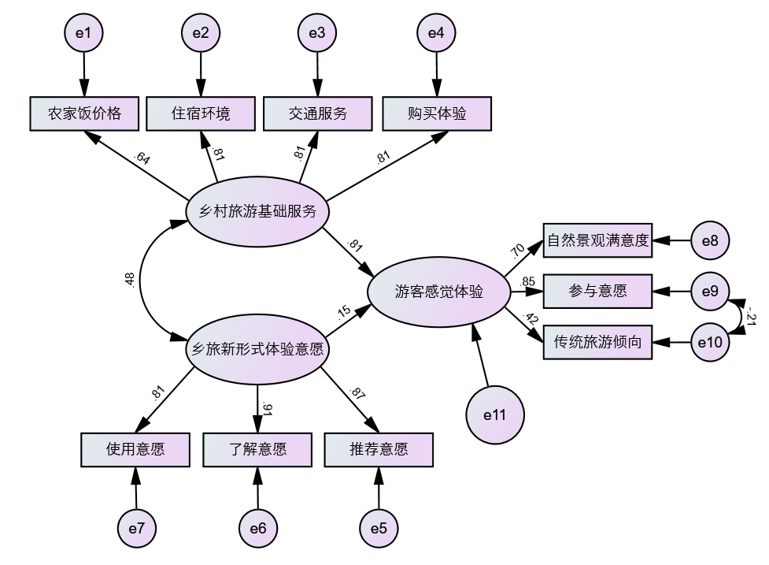

图 21 标准化的乡村旅游新形式的结构方程图

估计出的模型参数如下：

表 14 乡村旅游新形式路径估算值

|  |  |  | **Estimate** | **P** |
| --- | --- | --- | --- | --- |
| 游客感觉体验 | <--- | 乡旅新形式体验意愿 | .155 | *** |
| 游客感觉体验 | <--- | 乡村旅游基础服务 | .807 | *** |
| 农家饭价格 | <--- | 乡村旅游基础服务 | .641 |  |
| 住宿环境 | <--- | 乡村旅游基础服务 | .809 | *** |
| 交通服务 | <--- | 乡村旅游基础服务 | .813 | *** |
| 购买体验 | <--- | 乡村旅游基础服务 | .810 | *** |
| 推荐意愿 | <--- | 乡旅新形式体验意愿 | .870 |  |
| 了解意愿 | <--- | 乡旅新形式体验意愿 | .915 | *** |
| 使用意愿 | <--- | 乡旅新形式体验意愿 | .811 | *** |
| 自然景观满意度 | <--- | 游客感觉体验 | .702 |  |
| 参与意愿 | <--- | 游客感觉体验 | .848 | *** |
| 传统旅游倾向 | <--- | 游客感觉体验 | .425 | *** |

注：***表示P≤0． 001

### 模型分析与解释

（1）从估计结果看，乡村旅游基础服务与游客感觉体验相关性较强，其路径系数高达0.807，即乡村旅游基础服务给游客服务的越好，游客感觉体验就会越好。说明乡村旅游基础服务在乡村旅游中有着举足轻重的地位。引入了AR的乡旅新形式体验意愿与游客感觉体验相关性较低，路径系数为0.155，即乡旅新形式体验意愿对游客感觉体验有影响，但不强，一方面可能由于AR旅游基础建设正处于初期还未大规模引入，另一方面可能由于相关宣传力度不够，导致游客对AR概念的了解缺乏。

（2）乡村旅游基础服务与农家饭价格、住宿环境、交通服务、购买体验呈正向关系，其中住宿环境、交通服务、购买体验与其相关性较强，路径系数分别为0.809、0.813、0.810。即乡村旅游基础服务建设的越好，游客所体验到的住宿环境、交通服务和购买体验就会越好。而农家饭价格与乡村旅游基础服务虽也有较高的相关性，但与另外三者相比较低，农家饭的价格控制更依赖于乡村旅游中的价格监督和经营者的经营理念。

（3）乡旅新形式体验意愿与了解意愿、使用意愿、推荐意愿呈正向关系，路径系数分别高达0.915、0.811、0.870，即游客对乡旅新形式的体验意愿越强，则使了解意愿、使用意愿、推荐意愿越强。说明游客接受新鲜事物的能力较强，且对新鲜事物的分享欲较强，乡旅新形式拥有很大一部分潜在客户。

（4）游客感觉体验与自然景观满意度、参与意愿、传统旅游倾向呈正向关系，且与前两者路径系数较高，为0.702、0.848,而与传统旅游倾向的路径系数较低，仅为0.425。说明游客感觉体验越好，对自然景观满意度就越高，参与乡村旅游的意愿也越强，又由于乡村旅游基础服务与游客感觉体验呈正向关系，表明开发好乡村旅游的关键是完善乡村旅游基础建设和提供优质的服务。游客感觉体验对传统旅游倾向的影响较低，说明游客对新鲜感很看重，这也是乡旅新形式的潜在优势，乡旅新形式的作用就是提供一种新的乡旅体验，挖掘游客的这部分新鲜感，从而促进游客更多的参与到乡村旅游中来。

## 基于因子分析乡村旅游新形式的影响因素研究

### 因子提取

表 15 量表效度分析表

|  |  |  |
| --- | --- | --- |
| KMO 取样适切性量数 | | 0.894 |
| 巴特利特球形度检验 | 近似卡方 | 2749.891 |
| 自由度 | 66 |
| 显著性 | 0.000 |

游客视角下影响游客对乡村旅游新形式发展态度的因素有13个，但由于指标“乡村旅游项目很吸引人”在公因子方差提取中不足0.5，即删除该指标，对剩下12个指标变量进行信度检验和因子分析，发现可以对这些因子进行降维。由表 15可知：KMO取样适切性量数为0.894>0.7；巴特利特球形度检验显著性为0.000<0.05，所研究的数据符合正态分布总体，达到显著性要求；累计方差贡献率72.066%，说明该数据适合做因子分析。

表 16 总方差解释表

|  |  |  |  |  |  |  |  |  |  |
| --- | --- | --- | --- | --- | --- | --- | --- | --- | --- |
| 成分 | 初始特征值 | | | 提取载荷平方和 | | | 旋转载荷平方和 | | |
|  | 总计 | 方差百分比 | 累积 % | 总计 | 方差  百分比 | 累积 % | 总计 | 方差  百分比 | 累积 % |
| 1 | 5.66 | 47.17 | 47.17 | 5.66 | 47.17 | 47.17 | 3.73 | 31.06 | 31.06 |
| 2 | 1.90 | 15.86 | 63.03 | 1.90 | 15.86 | 63.03 | 2.66 | 22.19 | 53.24 |
| 3 | 1.09 | 9.03 | 72.07 | 1.08 | 9.03 | 72.07 | 2.26 | 18.83 | 72.07 |

由表 16表明因子贡献率的结果，其中“总计”值因子特征根值，且特征值都大于1，都可保留，前三个因子的特征根之和占总特征根的72.07%。

表 17 旋转后的成分矩阵

|  |  |  |  |  |
| --- | --- | --- | --- | --- |
| 指标变量 | 成分 | | | 命名因子 |
| 1 | 2 | 3 |
| 农家饭价格普遍高 | 0.675 | 0.042 | 0.284 | 游客体验感知因子 |
| 住宿环境很满意 | 0.792 | 0.152 | 0.196 |
| 旅游地乡村交通便捷 | 0.811 | 0.167 | 0.118 |
| 特色产品的购买体验好 | 0.806 | 0.097 | 0.216 |
| 自然景观使人身心愉悦 | 0.687 | 0.348 | -0.054 |
| 参与乡旅的意愿越来越强 | 0.802 | 0.209 | 0.082 |
| 愿意在乡旅中使用AR产品 | 0.184 | 0.840 | 0.226 | 乡村旅游新形式接受意愿因子 |
| 更详细了解AR产品 | 0.220 | 0.845 | 0.288 |
| 推荐他人在乡旅中使用 | 0.212 | 0.851 | 0.226 |
| 担心对视力产生不良影响 | 0.208 | 0.335 | 0.773 | 乡村旅游新形式引入阻碍因子 |
| 存在潜在风险 | 0.126 | 0.411 | 0.747 |
| 更习惯传统旅游模式 | 0.189 | 0.105 | 0.853 |

由表 17可知，这12个指标提取了3个公因子，这3个因子累计方差贡献率将近73%，由此可初步认为这3个公因子能够解释大部分变量，且各变量负荷绝对值系数比较高，说明各因子中的原始变量由较显著的相关性。对因子包含的信息进行分析，将3个因子分别进行命名为：游客体验感知因子、乡村旅游新形式接受意愿因子、乡村旅游新形式引入阻碍因子。

### 影响因子效能分析

表 18 游客视角各影响因子效果指数统计表

|  |  |  |  |  |  |
| --- | --- | --- | --- | --- | --- |
| 指标变量 | 因子载荷 | 权重 | 均值 | 总体均值 | 命名 |
| 农家饭价格普遍高 | 0.675 | 0.20 | 3.67 | 3.782 | 游客体验感知因子 |
| 住宿环境很满意 | 0.792 | 0.24 | 3.71 |
| 旅游地乡村交通便捷 | 0.811 | 0.25 | 3.67 |
| 特色产品购买体验好 | 0.806 | 0.25 | 3.66 |
| 自然景观使人愉悦 | 0.687 | 0.20 | 4.13 |
| 参与意愿越来越强 | 0.802 | 0.25 | 3.86 |
| 愿意在乡旅中使用 | 0.840 | 0.41 | 3.93 | 3.857 | 乡村旅游新形式接受意愿因子 |
| 详细了解AR产品 | 0.845 | 0.39 | 3.81 |
| 推荐使用AR产品 | 0.851 | 0.41 | 3.84 |
| 视力产生不良影响 | 0.773 | 0.05 | 3.56 | 3.584 | 乡村旅游新形式引入阻碍因子 |
| 存在潜在风险 | 0.747 | 0.37 | 3.65 |
| 习惯传统旅游模式 | 0.853 | 0.52 | 3.54 |

将12项测量指标转化成得分均值，以因子载荷为权重，得出3个因子影响程度指数。由表 18可得乡村旅游新形式接受意愿因子得分最高，达到3.857，即游客的主观因素影响较大，其次是游客体验感知因子，赞同度为3.782,最后是乡村旅游新形式引入的阻碍因子。

## 基于聚类分析乡村旅游新形式下游客的类别

表 19 各因子得分所得聚类数

|  |  |  |
| --- | --- | --- |
| 每个聚类中的个案数目 | | |
| 聚类 | 1 | 261.000 |
| 2 | 140.000 |
| 有效 | | 401.000 |
| 缺失 | | 0.000 |

表 20 各类别均值表

|  |  |  |
| --- | --- | --- |
| 指标变量 | 聚类 | |
|  | 期待程度较高 | 期待程度较低 |
| 游客体验感知因子 | -0.66381 | 0.3561 |
| 乡村旅游新形式接受意愿因子 | 0.48383 | -0.25953 |
| 乡村旅游新形式引入阻碍因子 | -0.74966 | 0.40212 |

观察表 19可得，对游客体验感知因子、乡村旅游新形式接受意愿因子及乡村旅游新形式引入阻碍因子进行快速聚类，主要可以将样品分为两类。根据保存样本的聚类结果，并返回样本数据表，结合表 20，对样本进行汇总可以看出第一类游客在旅游体验感知上满意度比较差，低于平均水平，而且认为乡村旅游新形式的开展不会给自己带来很大的消极影响，对乡村旅游新形式接受意愿是十分强烈的，故将第一类命名为期待程度较高。第二类的共同特征是随着乡村旅游的发展,游客对目前乡村旅游的基础设施，景观建设，旅游体验服务呈现比较满意状态。这类游客认为在乡村旅游中引入AR产品给自己带来的消极影响比较明显，对乡村旅游新形式引入意愿期待度较低，故将第二类命名为期待程度较低。

## 基于决策树分析乡村旅游新形式下的游客的具体特征

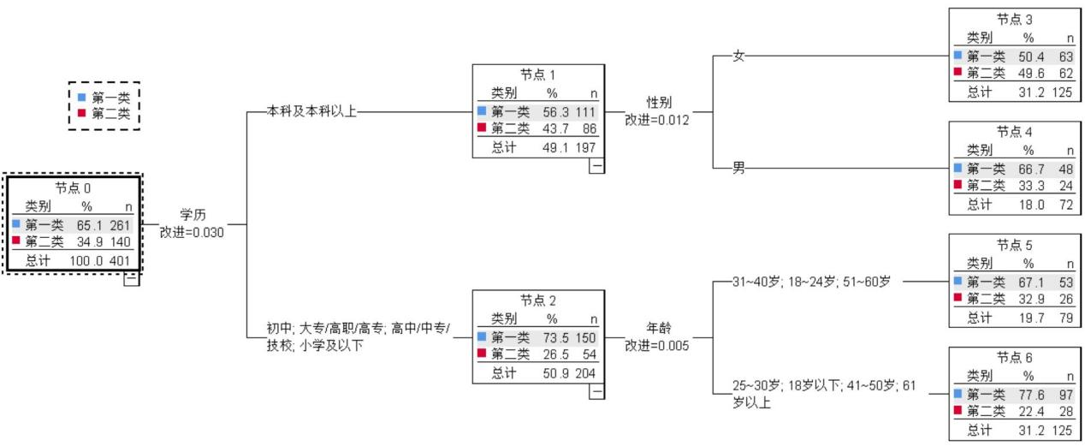

图 22 AR态度的人群划分图

由图 22可得，本团队的受访者中有65.1%的游客属于第一类，有34.9%的游客属于第二类。本团队对决策树进行分析得到以下结论：

（1）25-30岁、18岁以下、41-50岁、61岁以上并且最高学历（含在读）为初中、大专/高职/高专、高中/技校/中专、小学及以下的受访者中有77.6%是第一类，有22.4%是第二类。期待程度较高的比重远远大于期待程度较低，这类受访者对在乡村旅游中引入AR技术的态度是积极的。

（2）31-40岁、18-24岁并且最高学历（含在读）为初中、大专/高职/高专、高中/技校/中专、小学及以下的受访者中有67.1%属于第一类，有32.9%属于第二类。期待程度较高的比重大于期待程度较低，表明此类受访者对乡村旅游新形式是期待的。

1. 最高学历（含在读）本科及以上的男性游客中有66.7%的属于第一类，有33.3%的属于第二类，期待程度较高的比重大于期待程度较低，表明此类受访者对乡村旅游新形式的态度是积极的。

（4）最高学历（含在读）为本科及以上的女性游客中有50.4%属于第一类，有49.6%属于第二类，第一类的比重虽然大于第二类，但两类之间的比重相差不大，表明此类人群对乡村旅游新形式这一事件的态度不明确，属于期待程度较高类别和期待程度较低类别的概率差不多是相等的。

综上可知，最高学历为本科以下的游客对乡村旅游的态度大概率是积极的，最高学历（含在读）为本科及以上的男性游客的态度大概率是积极的。说明乡村旅游新形式的潜在消费者众多，乡村旅游的市场前景是十分良好。

# 乡村旅游居民的情况分析

## 倒盏村周边居民参与乡村旅游的意愿分析

### 不同学历对参与乡村旅游的意愿分析

图 23 不同学历参与乡村旅游的意愿分析

从图 23可知，倒盏村居民的学历都集中在小学、初中和高中，大专/中专/高专和本科及以上的非常少，无论学历的高低，大多数居民都愿意参加乡村旅游，对乡村旅游的态度十分积极。

### 不同月收入对参与乡村旅游的意愿分析

图 24 不同月收入参与乡村旅游的意愿分析

由图 24可知，大多数居民的选项主要是愿意参加乡村旅游，这表明是十分愿意参加乡村旅游的。从总体来看，居民对于乡村旅游的态度是支持的，并且愿参加的。

## 基于系统聚类分析乡村旅游的开展对居民的影响

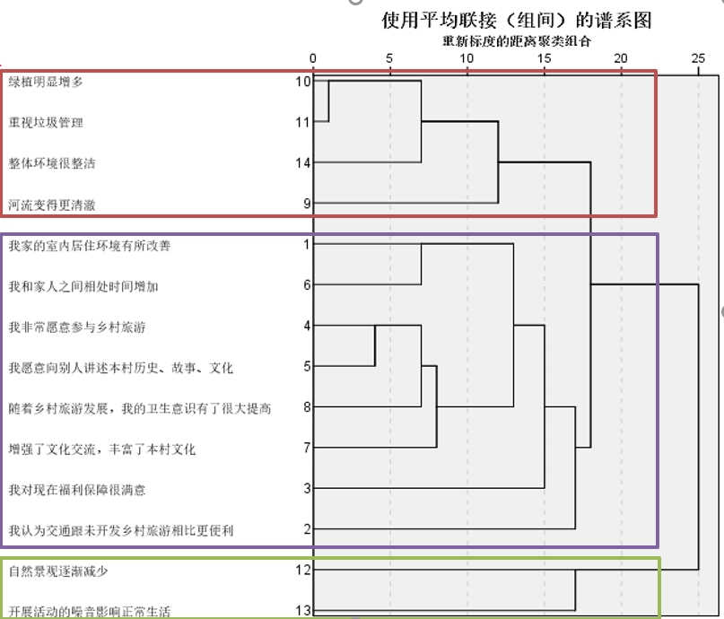

图 25 乡村旅游开展对居民影响分类图

为了确定影响乡村旅游发展对居民产生影响因素的因子，本团队通过系统聚类分析，得到使用平均联接的树状图，如图 25：

（1）“绿植明显增多”、“重视垃圾管理”、“整体环境整洁”、“河流变得清澈”，这四项可以聚类为“客观环境”；

（2）“我家的室内居住环境改善”、“我和家人相处时间增加”、“我非常愿意从事乡村旅游工作”、“我愿意向别人讲述本村历史文化”、“卫生意识有很大提高”、“乡村旅游发展增强了文化交流”、“我对现在的福利保障满意”、“我认为交通比之前更便利”这八项可以聚类为“个人主观感知”；

（3）“为了乡村整体风貌建设，自然景观减少，人造景观增加”、“开展旅游活动的噪音影响我的正常生活”这两项可以聚类为“人文活动”。

表 21 乡村旅游对居民影响频数表

|  |  |  |  |  |  |  |
| --- | --- | --- | --- | --- | --- | --- |
| 类别 | 题目 | 非常不赞同 |  | **→** |  | 非常赞同 |
| 客观环境 | 绿植明显增多 | 1 | 4 | 15 | 27 | 33 |
| 重视垃圾管理 | 3 | 3 | 13 | 41 | 20 |
| 整体环境改善 | 1 | 2 | 18 | 32 | 27 |
| 河流变得更清澈 | 2 | 4 | 20 | 28 | 26 |
| 个人主观感知 | 我家的室内居住环境有所改善 | 1 | 2 | 28 | 32 | 17 |
| 我和家人的相处时间增加 | 2 | 2 | 29 | 26 | 21 |
| 我非常愿意参加乡村旅游 | 1 | 1 | 16 | 38 | 24 |
| 我愿意向别人讲述本村的历史 | 2 | 5 | 16 | 29 | 28 |
| 我的卫生意识有了很大的提高 | 1 | 2 | 14 | 37 | 26 |
| 增强文化交流，丰富本村文化 | 0 | 3 | 14 | 32 | 31 |
| 我对现在的福利保障很满意 | 8 | 7 | 35 | 20 | 10 |
| 我认为交通更便利 | 2 | 1 | 28 | 34 | 26 |
| 人文活动 | 自然景观逐渐减少 | 3 | 10 | 25 | 25 | 17 |
| 开展活动的噪音影响正常生活 | 15 | 17 | 20 | 21 | 7 |

由表 21可得，对于客观环境这一类别，居民的选择主要集中在非常赞同和赞同之间，可以知道，居民对于客观环境这一类别持积极的态度，认为乡村旅游的开展给当地环境带来了改善。个人主观感知这一类别，通过频数可知，居民的大多数选项集中分布在后面三项中，但是其中的福利保障这一观点，跟剩余的观点相比，选择非常不赞同和不赞同的比较多，表明一部分居民对现在的福利保障不太满意，从总体上看，个人主观感知这一类别也是有益的，乡村旅游的开展改善了居民的日常生活。在人文活动这一类别中，居民的选择体现出，乡村旅游的开展造成自然景观减少，人造景观增加，对环境产生破坏，在一定程度上影响居民的生活。从总体上，对于居民来说，乡村旅游的开展有利有弊。开发商在开发乡村旅游时，要注重生态的保护，减少对居民日常生活的影响。

## 基于二元logistic回归分析同质化影响因素

本团队在倒盏村进行实地调查的时候，发现本村存在同质化现象，故本节对同质化问题存在的影响因素进行研究。

表 22 因变量编码

|  |  |
| --- | --- |
| 原值 | 内部值 |
| 否 | 0 |
| 是 | 1 |

在表 22中，因变量中不存在同质化现象编码为 0，存在同质化现象编码为 1。

表 23 霍斯默-莱梅肖检验

|  |  |  |  |
| --- | --- | --- | --- |
| 步骤 | 卡方 | 自由度 | 显著性 |
| 1 | 9.596 | 8 | .295 |

由表 23可得，显著性>0.05,不拒绝原假设，说明该二元 logistic 模型与真实数据拟合状态良好，说明 logistic 回归模型所得结果能够真实反应原始变量之间的真实关系。

表 24 方程中的变量

|  |  |  |  |  |  |  |  |
| --- | --- | --- | --- | --- | --- | --- | --- |
|  | | B | 标准误差 | 瓦尔德 | 自由度 | 显著性 | Exp(B) |
|  | 人才保障制度不完善 | -2.076 | .802 | 6.705 | 1 | .010 | .125 |
| 不能体现当地特色 | -3.310 | .860 | 14.819 | 1 | .000 | .037 |
| 科技层面投入较少 | -.921 | .871 | 1.117 | 1 | .291 | .398 |
| 宣传方式单一 | .039 | .740 | .003 | 1 | .958 | 1.040 |
| 规划不合理 | .669 | .884 | .573 | 1 | .449 | 1.952 |
| 居民从中得到收入较少 | -.033 | .814 | .002 | 1 | .968 | .968 |
| 对民俗文化传承度不高 | -2.795 | .913 | 9.359 | 1 | .002 | .061 |
| 资金短缺 | -1.338 | 1.029 | 1.691 | 1 | .193 | .262 |
| 景区管理松懈 | -.951 | .969 | .964 | 1 | .326 | .386 |
| 常量 | 5.258 | 2.050 | 6.578 | 1 | .010 | 192.013 |

表 24是在步骤1下得到的结果，Exp（B）也就是 OR 值，二元 logistic 回归的效应量，Sig值使Wald检验的显著性概率，可以看出科技层面投入较少、宣传方式单一、规划不合理、居民从中得到的收入较少、资金短缺、景区管理松懈都不显著影响同质化，决定将其剔除。观察表中系数可知，人才保障制度越完善、旅游活动越能体现当地特色、人们对民俗文化的传承度越高，对同质化的影响越小，越不会产生同质化。

Logistic模型建立了同质化概率与影响因素之间的关系，即：

Ln(p/1-p)=5.258-2.076X1-3.310X2-2.795X3 公式 6

即同质化存在的概率受人才保障制度、当地特色、对民俗文化传承度的影响。因此，同质化现象的存在可从展现当地特色出发进行解决。

## 游客对倒盏村乡村旅游的评价

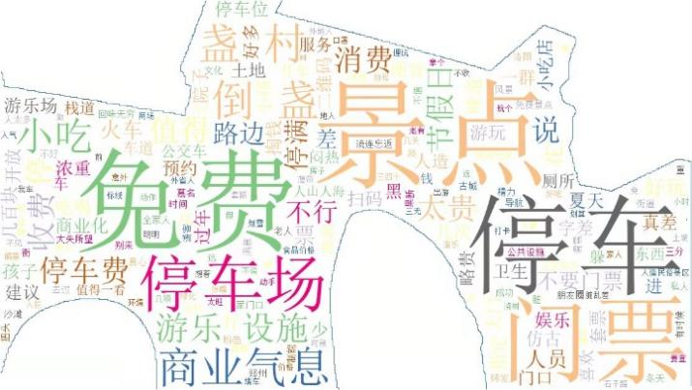

图 26 倒盏村网上评论词云图

本团队使用八爪鱼，在微信公众号、抖音、携程旅游、微博等评论抓取评论，然后使用python，对评论进行处理，得到词频最高的词语，制作出词云图如图 26，发现游客最关注以下几点：

（1）免费旅游资源

由图 26可知，倒盏村吸引游客的一大部分原因是免费的旅游资源，游客进入倒盏村是不需要门票的，是免费的，游客在游玩的时候是需要的付费的。在吸引游客的前提下，开发商可以对乡村旅游资源进行开发合理的开发，与AR技术联合，增强游客的旅游体验，带动乡村经济的发展。

（2）停车规划

由于生活水平的提升，当今汽车数量急剧增加，在乡旅游玩过程中自驾游情况存在也较为普遍，这对景区停车规划有较高的要求。停车场承载能力达到上限但仍旧不能满足游客停车需求，停车问题也逐渐成为影响游客旅游体验的一大因素。

（3）乡旅特色展现

乡村旅游其优势便是乡村特色的展现，但旅游市场同质化因素的出现，使得乡旅建设极具商业信息，反而未体现自身特色。仿古建筑与现代因素的碰撞使得游客旅游体验大打折扣，商业化模式并不能很好地留住游客，乡村旅游仍旧需要重视自身特色文化的展现。

（4）游乐设施数量少

倒盏村乡村旅游对象主要集中在25—30岁，游乐设施对其吸引力较强。而游乐设施种类单一，很容易使游客丧失兴趣，不能留住游客。此外，节假日游客数量多，影响游客旅游体验。因此，对于扩展乡旅景点面积，进行游客分流很有必要。

# 结论与建议

## 结论

### 游客角度

（1）游客偏好承载乡村特色的项目产品

在进行游客偏好分析时，发现对于特色产品、农家乐、民俗活动，游客的选择度较高。而游客在体验乡村旅游时，最主要的目的是身心放松、体验乡村文化及欣赏田园风光。因此可看出，游客在对田园风光进行选择时要求度较高，除此便是对乡村特色文化及其承载物的追求。

（2）游客对乡村旅游新形式期待较高

从因子分析中可以发现，对于乡村旅游新形式开展受其主观因素影响比较大，乡村旅游新形式行为意愿得分均值较高，大部分人都愿意尝试应用。由因子和聚类分析结合可知，大部分游客认为乡村旅游新形式的开展对其产生的消极影响不明显，游客对于“AR＋乡村旅游”新形式的推进较为支持，但是在乡村旅游中引入AR技术仍存在阻碍因素。

（3）游客体验与乡旅基础设施相关性较强，与传统乡旅相关性较弱

由表 15可得，乡旅基础设施服务的路径系数达到0.807，接近于1，乡村旅游基础设施服务越好，游客的旅游体验就越好，说明乡村旅游基础设施服务在乡村旅游中有着重要的位置。游客旅游体验与传统乡旅的路径系数只有0.425，相关性较低，这为本团队引入“AR+乡村旅游”提供了依据。

### 居民角度

（1）同质化问题显著，与多种影响因素有关

本团队在进行实地走访时，发现倒盏村存在同质化问题。景区进行盲盒贩卖时，盲盒内容却为外国元素，且小吃（如烤串，炒凉粉等）、摔碗酒等在河南省旅游市场内都有存在，景区特色项目中滑雪场最为吸引游客，但可体现和承载本村文化的项目或物品较少，旅游市场中“大热”项目较多。在二元logistic回归中，得知同质化问题与人才保障、当地特色和民俗文化的传承有关。

（2）乡村旅游与周边居民参与度不高

通过问卷与实地走访，本团队发现倒盏村对周边村民的影响有限，且影响范围较小，大多数村民获得收入的主要方式仍然是外出打工，倒盏村乡村旅游景区在游客较多时，对周边村落进行人员招聘，游客较少便不再吸纳居民进入景区工作。对当地居民的收入波动较大，收入保障不高，周边居民与乡村旅游结合度不高。

（3）安置房问题没有得到完全解决

倒盏村的乡村旅游发展模式是政府、企业以及乡村，三方合作。政府对土地进行征收，企业对乡村的旅游资源进行开发，居民在政府的号召下，进行搬迁，其中一部分居民已经搬进安置房，由于安置房修建速度较慢，不能满足居民住房需求，一部分居民没有房源居住，只能租房。

（4）土地征用

政府对土地进行征收，对伊滨区倒盏村周围进行开发，倒盏村周围的居民可耕地面积减少，给居民生活和择业带来短期冲击，使老龄人群和部分生活障碍人群短期内失去部分收入来源，造成周边村民收入减少，生活负担增加。

（5）乡村旅游生态环境问题亟待解决

由表 22可知，开发者为了规划旅游业以牺牲当地的自然环境为代价的，大量进行人造景观建设，破坏原有的自然风光和韵味，产生噪音影响人们的正常生活。由访谈可知，当地垃圾处理需要当地部门进一步完善和规划，做好垃圾分类工作宣传，提高游客的环保意识。由此可见，达到生态环境的可持续发展还需要投入更多的精力去改善。

（6）特色产品缺乏重视，难以打造产品特色化

经调查发现，大部分居民认为该村的特色产品为当地小吃，但当地的小吃大部分在市场上可以买到，其次是当地洛阳水席、倒盏酒。在实地调查中本团队发现，当地的旅游产品没有注重打造其特色化，许多旅游产品都没有与当地的文化相结合，缺乏新意，难以实现长期旅游产品收益。

## 建议



图 27 游客建议词云图

本团队将游客问卷中得游客建议，进行词频分析，使用python，做出词云图如图 27所示，根据以上的数据分析、结论和图 26给出以下建议：

### 政府方面

（1）加大政策扶持的力度，引导乡旅新形式发展

在乡村旅游发展的过程中，政府应保障倒盏村附近居民的权益，对于安置房、补偿费等发放到位，切实以人民为主。制订相应政策，引导乡村旅游可持续发展，加快乡村振兴步伐。

（2）积极引入社会资本，推动乡旅新形式发展

政府引入社会资本，促进AR技术与乡村旅游结合，充分挖掘当地的旅游资源，展现自身特色，提升竞争力进行变革型创新，打造智慧化乡村旅游，促进乡村旅游的多元化发展，为乡村旅游提供一条良好的道路。

（3）完善乡旅基础设施，打造良好的旅游环境

政府发挥引导作用，充当中间人作用，为乡村旅游寻找合适的合作伙伴，拓宽乡村旅游的融资渠道，加大对基础设施的资金投入，完善基础设施，为乡村旅游的发展提供一个良好的环境。

### 开发商方面

（1）注重科技展现特色，增强游客的旅游体验

在乡村旅游开展过程中，企业注重科技，引入AR、VR辅助构建情景游戏，展现乡村特色文化，增强游客体验。借助互联网平台、大数据等新兴技术进行数据收集整合与分析，提高乡村旅游的竞争力。

（2）加大宣传的资金投入，实现宣传方式多样化

相关部门应通过建立激励制度，创新宣传方式等方法重点做好乡村旅游宣传工作，借助新媒体、科技等资源开展强有力的宣传活动，如在宣传册上赋予AR技术特效，以新颖的方式扩大宣传。除此之外，还可以与举办大型活动的负责人需求合作，大力宣传当地乡村旅游产业。

（3）拒绝粗放开发模式，注重生态环境的保护

本团队通过调查得知，游客进行乡村旅游主要目的是田园风光，开发商注重生态环境的保护，发挥其在旅游市场的竞争力，开发商应注重长期的发展，协调乡村旅游与生态环境，促进乡村旅游的可持续、高质量发展。

### 游客方面

（1）主动提出修改意见，促进乡旅的不断改善

对于旅游中影响游客体验的因素，游客应积极反馈给旅游市场。从而对乡村旅游中存在的问题进行改善取得进步。便于开发商及政府部门及时调整策略以应对市场需求。

（2）增强环境保护意识，减少人为活动的破坏

游客在进行乡村旅游过程中应提高环保意识，注重个人垃圾管理，减少对当地人文景观以及生态系统的破坏，减少对当地居民的打扰。

### 居民方面

（1）积极参与乡村旅游，为乡村振兴提供助力

在进行实地考察时发现周边居民参与乡村旅游的比例并不高，除商贩外，周边居民所从事的乡村旅游的岗位大多是清洁人员。但当地乡村旅游仍存在体验形式单一、同质化等现象。且乡村旅游潜在岗位仍亟需探索和大量岗位本地居民参与较少。对于此问题居民应多了解乡村旅游相关政策并积极参与其中，同时要主动了解当地特色和发现游客需求，参与到乡旅文创产品的销售和设计，为旅游项目的建设大胆提出个人建议，积极挖掘乡村旅游红利。为共同打造特色乡村旅游，实现乡村振兴目标提供个人力量。

（2）实现自身技能多样，增强应对变革的能力

在乡村振兴时期，应意识到乡村旅游是乡村转型时期的重要机遇，且乡旅市场存在大量红利。要主动学习了解新事物和提高自身技能，以应对乡村转型带来的冲击，并投身到乡村旅游发展中来，从而把握时代机遇，实现个人价值。成为乡村旅游发展的中流砥柱，共同为乡村振兴贡献个人力量。

# 参考文献

朱建江.乡村振兴与乡村旅游发展——以上海为例[J].上海经济,2017（06）:17-24.

周璐.乡村振兴视域下乡村旅游发展的路径探析——以贵州省绥阳县为例[J].宁夏农林科技,2018,59(06):48-50.

庞艳华.河南省乡村旅游与乡村振兴耦合关联分析[J].中国农业资源与区划,2019,40(11):315-320.

河南省乡村文化旅游资源的表达[D].卢可.浙江海洋大学.2020:14-15.

黄萌萌.乡村振兴背景下T市乡村旅游发展政策支持研究[D].山东农业大学,2020.2-7.

赵爱梅.中国乡村旅游产业发展政策研究[D].贵州财经大学,2021.39-40.

乡村旅游成为乡村振兴新引擎.河南省人民网.http://hct.henan.gov.cn/

2020/05-08/1374049.html.

张亚卿,丁亚周,易兰兰.休闲农业与乡村旅游发展条件探析[J].南方农业业,2018,12(32):118-119.

苏雄.贵州农村旅游同质化问题及其应对策略[J].农村经济与科技,2020，31(22).

丁娜.乡村振兴战略下河南乡村旅游转型升级面临的问题及对策[J].知识经济,2018(20).

黄文静,吴国琴.河南省乡村旅游发展存在的问题与对策[J].旅游纵览(下半月).2018(06).

# 附录一 基于游客视角的调查问卷

基于河南省游客视角下乡村旅游发展的调查问卷

您好！我们是某大学的学生，正在进行乡村旅游的研究调查，想邀请您用几分钟时间帮忙填写这份问卷。此次问卷实行匿名制，所有数据只用于统计分析帮助完善乡村旅游的发展，不会泄露您的个人信息，请您放心填写。题目选项无对错之分，请您按照实际状况进行填答，真诚感谢您的支持与帮助！

1.您是否在河南省内进行过乡村旅游？ 【单选题】

○ 是 ○ 否

2.在河南省内，您去过哪进行乡村旅游？ 【单选题】

○ 都市郊区 ○ 景区周缘（风景区周围的乡村）

○ 特色村寨（ 有特色建筑群和淳朴的民风民俗）

3.什么吸引您去河南省进行乡村旅游？ 【多选题】

□ 自然风光 □ 游玩项目 □ 农家乐 □ 历史古迹

□ 网红打卡地 □ 民俗活动 □ 其他

4.您进行乡村旅游的结伴方式是？ 【单选题】

○ 与家人一起 ○ 与同事/同学/朋友一起 ○ 与恋人一起 ○ 个人

5.您参与河南省乡村旅游的主要目的是？ 【多选题】

□ 身心放松 □ 体验乡村文化 □ 增进家庭感情

□ 欣赏田园风光 □ 购物 □ 团建 □ 其他

6.在乡村旅游中，您在哪些方面进行消费？ 【多选题】

□ 利用科技产品体验文化 □ 特色产品（农产品、工艺品等）的购买

□ 农家乐 □ 民俗活动 □ 农业体验 □ 民宿 □ 其他

7.在最近的一次乡村旅游中，您用于旅游的花销是多少？ 【单选题】

○ 300元以下 ○ 300元至600元 ○ 600至900元

○ 900至1200元 ○ 1200元以上

8.您主要是通过什么途径获得乡村旅游的信息？ 【多选题】

□ 亲朋好友 □ 抖音、快手等短视频平台 □ 微信、百度等软件的搜索 □ 电视广告 □ 报纸杂志 □ 旅行社 □ 其他

9.下面是关于河南省乡村旅游体验的观点，请您根据自己的赞同程度，对下面观点进行评分（1表示非常不赞同，2表示不赞同，3表示不太赞同，4表示赞同，5表示非常赞同） 【打分题】 (请填1-5数字打分)

|  |  |  |  |  |  |  |
| --- | --- | --- | --- | --- | --- | --- |
| 序号 | 项目内容 | 满意程度 | | | | |
| 非常不满意→非常满意 | | | | |
| 物质满意度 | | | | | | |
| 1 | 我感觉农家饭的价格普遍很高 | 1 | 2 | 3 | 4 | 5 |
| 2 | 我认为乡村的娱乐项目很吸引人 | 1 | 2 | 3 | 4 | 5 |
| 3 | 我对乡村旅游的住宿环境很满意 | 1 | 2 | 3 | 4 | 5 |
| 精神满意度 | | | | | | |
| 4 | 我认为我旅游过的乡村交通便捷 | 1 | 2 | 3 | 4 | 5 |
| 5 | 我对特色产品的购买体验很好 | 1 | 2 | 3 | 4 | 5 |
| 6 | 我和家人之间相处时间增加 | 1 | 2 | 3 | 4 | 5 |
| 7 | 我认为自然景观使人身心愉悦 | 1 | 2 | 3 | 4 | 5 |
| 8 | 我参与乡村旅游的意愿越来越强烈 | 1 | 2 | 3 | 4 | 5 |

10.在进行乡村旅游时，您遇到过哪些现象影响您的旅游体验？ 【多选题】

□ 同质化 □ 文化体验形式单一 □ 服务不到位

□ 宰客现象 □ 基础设施不完善 □ 游玩项目单一 □ 其他11.请您根据自身的体验，对下列选项中，对您不满意的三项进行排序 【排序题】 (请填1-6数字排序)

___交通 ___服务 ___基础设施 ___民俗活动

___用科技产品体验文化 ___农业采摘

12.对于乡村旅游，您的总体满意程度为 【单选题】

○ 非常不满意 ○ 不满意 ○ 不太满意 ○ 满意 ○ 非常满意

13.提到AR技术，您首先想到的是？ 【多选题】

□ 支付宝扫五福 □ 高德地图、百度地图等软件的AR导航

□ 抖音AR特效 □ 北京冬奥会的AR智能导航

□ 谷歌眼镜、小米AR眼镜等 □ 其他 □ 没听过

14.您认为在乡村旅游中引入AR技术存在什么好处？ 【多选题】

□ 提高乡村旅游的效率 □ 为乡村旅游提供了一种新方式

□ 加深对乡村文化的了解 □ 增强游客的旅游体验

□ 延长产业链，促进乡村多元发展 □ 增加就业岗位，增加收入 □ 其他

15.您认为在乡村旅游中引入AR技术存在什么阻碍因素？ 【多选题】

□ 村民意识保守，不愿意接受新事物 □ 融资渠道单一，资金短缺

□ 乡村没有引入AR技术的经验，缺少相关人才

□ 乡村旅游项目的开发难以于AR技术结合

□ AR技术处于起步阶段，在应用时产生的问题难以解决 □ 其他

16.如果在乡村旅游中引入AR技术，您比较希望它应用在哪些方面？ 【多选题】

□ 历史事件再现 □ 情景游戏辅助解密 □ 动态展现植物的生长周期

□ AR导航 □ 打开手机APP扫描景区物体

□ 动态展现黄河文化 □ 其他

17.下面是关于AR技术的行为意愿的观点，请您根据自身情况，对下面观点进行评价。 【打分题】 (请填1-5数字打分)

|  |  |  |  |  |  |  |
| --- | --- | --- | --- | --- | --- | --- |
| 序号 | 项目内容 | 赞同程度 | | | | |
| 非常不赞同→非常赞同 | | | | |
| 1 | 在旅游的过程中，如果有机会使用AR产品(手机、眼镜等),我会使用它 | 1 | 2 | 3 | 4 | 5 |
| 2 | 我愿意花时间深入了解AR产品 | 1 | 2 | 3 | 4 | 5 |
| 3 | 我愿意推荐其他人尝试使用AR产品进行游览 | 1 | 2 | 3 | 4 | 5 |
| 4 | 我担心AR产品会对视力造成不好的响 | 1 | 2 | 3 | 4 | 5 |
| 5 | 我认为使用AR产品的过程中存在潜在的风险（绊倒、撞伤等） | 1 | 2 | 3 | 4 | 5 |
| 6 | 我还是习惯于传统的乡村旅游模式（传统的乡村旅游模式中没有AR技术） | 1 | 2 | 3 | 4 | 5 |

18.您对乡村旅游的开展有什么建议？ 【填空题】

________________________

19.性别 【单选题】

○ 男 ○ 女

20.您的年龄是? 【单选题】

○ 18岁以下 ○ 18-24岁 ○ 25-30岁 ○ 31-40岁

○ 41-50岁 ○ 51-60岁 ○ 61岁及以上

21.您的最高学历（含目前在读）是？ 【单选题】

○ 小学及以下 ○ 初中 ○ 高中/中专/技校

○ 大专/高职/高专 ○ 本科及本科以上

22.您现在的每月收入 【单选题】

○ 3000元以下 ○ 3000元至5000元 ○ 5000元至8000元

○ 8000元至10000元 ○ 10000元至15000元 ○ 15000元以上

感谢您的填写，祝您生活愉快！

# 附录二 基于居民视角的调查问卷

基于倒盏村当地居民视角下乡村旅游发展的调查问卷

您好！我们是某大学的学生，正在进行乡村旅游的研究调查，想邀请您用几分钟时间帮忙填写这份问卷。此次问卷实行匿名制，所有数据只用于统计分析帮助完善乡村旅游的发展，不会泄露您的个人信息，请您放心填写。题目选项无对错之分，请您按照实际状况进行填答，真诚感谢您的支持与帮助！

1.您是否为倒盏村周边的居民？ 【单选题】

○ 是 ○ 否

2.在节假日时期，您认为倒盏村的游客数量如何？ 【单选题】

○ 非常少 ○ 少 ○ 不太少 ○ 多 ○ 非常多

3.您认为倒盏村的特色产品是什么？ 【多选题】

□ 牛肉汤、羊肉汤等汤类 □ 水席 □ 倒盏酒

□ 手工糖 □ 小吃 □ 其他_______

4.您认为倒盏村特色产品的销售如何？ 【单选题】

○ 非常不可观 ○ 不可观 ○ 不太可观 ○ 可观 ○ 非常可观

5.您认为倒盏村开展的旅游活动中最吸引人的是？ 【排序题】 (请填1-6数字排序)

_____农家乐 _____草莓园采摘、农事体验 _____美食街

_____民俗游乐园 _____滑雪项目 _____夜游

6.请您根据自己的实际情况，对下面的收入多少进行排序 【排序题】 (请填1-6数字排序)

_____和乡村旅游相关的收入（做生意、工资等） _____个体经营（和乡村旅游无关）

_____外出打工 _____种地所得及国家土地补贴

_____贫困户、建档立卡收入 _____股票、证券等收入

7.下面是关于满意度的评价，请您根据自己的满意程度，请您根据实际情况，对下列陈述的满意程度来进行评分。

|  |  |  |  |  |  |  |
| --- | --- | --- | --- | --- | --- | --- |
| 序号 | 项目内容 | 满意程度 | | | | |
| 非常不满意→非常满意 | | | | |
| 物质满意度 | | | | | | |
| 1 | 随着乡村旅游的发展，我家的室内居住环境有所改善 | 1 | 2 | 3 | 4 | 5 |
| 2 | 我认为交通跟未开发乡村旅游相比更便利 | 1 | 2 | 3 | 4 | 5 |
| 3 | 我对现在的福利保障很满意 | 1 | 2 | 3 | 4 | 5 |
| 精神满意度 | | | | | | |
| 4 | 我非常愿意参与乡村旅游 | 1 | 2 | 3 | 4 | 5 |
| 5 | 我愿意向别人讲述本村的历史、文化 | 1 | 2 | 3 | 4 | 5 |
| 6 | 我和家人之间相处时间增加 | 1 | 2 | 3 | 4 | 5 |
| 7 | 我觉得乡村旅游增强了文化交流，丰富了本村文化 | 1 | 2 | 3 | 4 | 5 |
| 8 | 随着乡村旅游的发展，我的卫生意识有了很大的提高 | 1 | 2 | 3 | 4 | 5 |

8.下面是关于倒盏村开展乡村旅游前后乡村生态环境变化的陈述语句，请您根据实际情况，对下列陈述句的赞同程度来进行评分。

|  |  |  |  |  |  |  |
| --- | --- | --- | --- | --- | --- | --- |
| 序号 | 项目内容 | 赞同程度 | | | | |
| 非常不赞同→非常赞同 | | | | |
| 1 | 乡村旅游开展以来，倒盏村的河流变得很清澈 | 1 | 2 | 3 | 4 | 5 |
| 2 | 乡村旅游开展以来，倒盏村绿植明显增多 | 1 | 2 | 3 | 4 | 5 |
| 3 | 乡村旅游开展以来，倒盏村重视垃圾管理 | 1 | 2 | 3 | 4 | 5 |
| 4 | 乡村旅游开展以来，自然景观逐渐减少 | 1 | 2 | 3 | 4 | 5 |
| 5 | 倒盏村开展的夜游活动，产生噪音，影响睡眠 | 1 | 2 | 3 | 4 | 5 |
| 6 | 乡村旅游开展以来，倒盏村的整体环境很整洁 | 1 | 2 | 3 | 4 | 5 |

9.您认为倒盏村乡村旅游发展中存在哪些问题？ 【多选题】

□ 同质化问题 □ 基础设施不完善 □ 人才缺乏

□ 知名度低 □ 停车规划不合理 □ 其他_______

10.您认为倒盏村乡村旅游发展中存在问题的原因有哪些？ 【多选题】

□ 保障人才的政策不完善，对人才的吸引力不够

□ 没有充分挖掘乡村文化，不能完全体现当地特色

□ 在科技设施方面的资金投入较少，重视度不高

□ 宣传方式单一，力度较小

□ 缺少专业性人才，乡村旅游规划不合理

□ 居民从乡村旅游中获得的收入较少

□ 对民俗文化传承的关注度不高，缺少民俗文化传承人

□ 融资渠道单一，资金短缺

□ 景区管理松懈,游客问题不能得到及时解决 □ 其他_______

11.您认为政府对当地乡村旅游的支持措施有哪些？ 【多选题】

□ 减税政策 □ 人才保障政策 □ 技术支持 □ 资金投入

□ 提供技能培训 □ 健全监督管理体制，提供一个良好市场氛围 □ 其他_______

12.性别 【单选题】

○ 男 ○ 女

13.您的年龄是? 【单选题】

○ 18岁以下 ○ 18-24岁 ○ 25-30岁 ○ 31-40岁

○ 41-50岁 ○ 51-60岁 ○ 61岁及以上

14.您的最高学历（含目前在读）是？ 【单选题】

○ 小学及以下 ○ 初中 ○ 高中/中专/技校

○ 大专/高职/高专 ○ 本科及以上

15.您的每月平均收入为 【单选题】

○ 小于1000元 ○ 1000元至2000元 ○ 2000元至5000元

○ 5000元至1万元 ○ 10000元至20000元 ○ 20000元至50000元

○ 50000元至100000元 ○ 100000元以上

感谢您的填写，祝您生活愉快！

# 附录三 访谈提纲

您好！我们是某大学的学生，想询问您一些关于倒盏村发展乡村旅游的相关问题。非常感谢您在百忙中抽出时间，接受我们的采访，您提供的信息对我们的研究有重要意义，真诚希望得到您的支持，谢谢！

1.乡村旅游给您带来了哪些好处（收入、安稳、与家人相处时间）？和外出打工相比，在村里参与乡村旅游您更接受哪个？

2.您认为开展乡村旅游给倒盏村带来了哪些变化？

3.您认为乡村旅游相关从业人员需要接受专业培训吗？

4.您认为您们村哪些区域的游客量最大，最吸引游客？

5.您认为您们村的VR体验馆对游客的吸引力大吗？游客主动体验的多吗？

6.您听说过AR吗？您认为如果倒盏村引入AR会给游客带来新奇的体验码？

7.您认为倒盏村目前的乡村旅游开发还存在哪些问题？

衷心感谢您接受我们的采访，祝您生活愉快！

# 附录四 实地调查图

郑州市居民填写问卷

 

倒盏村居民填写问卷

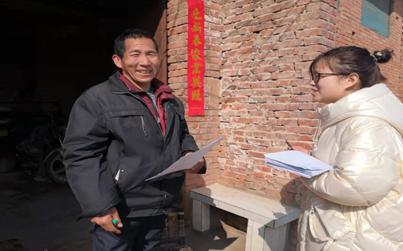 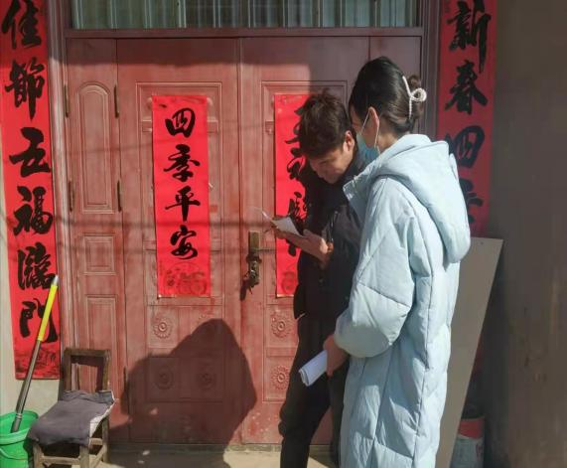

与倒盏村民宿经营者进行访谈 与倒盏村商户访谈

